4.1
4.1.4
4.1.4

缺陷编号：4.1.4.001
简要描述：当输入一个错误的原密码时，也会提示信息验证成功，提交时才提示错误，原密码为123456
前置条件/操作过程：
1.admin/system/zrzj1登录
2.点击修改密码
3.输入原密码:12345
4.输入新密码1234567，重复密码：1234567
5.点击确定
缺陷截图：
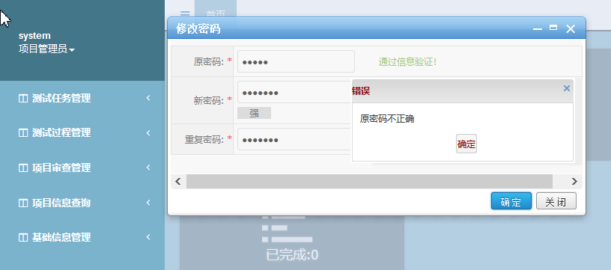
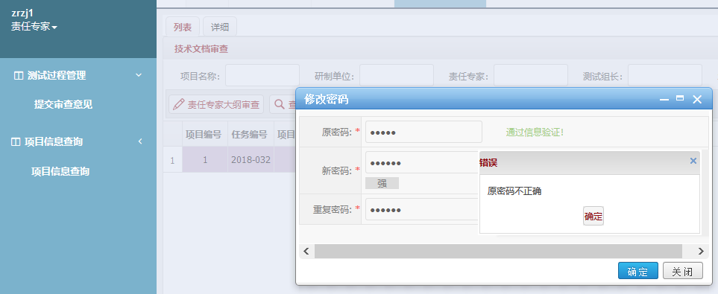
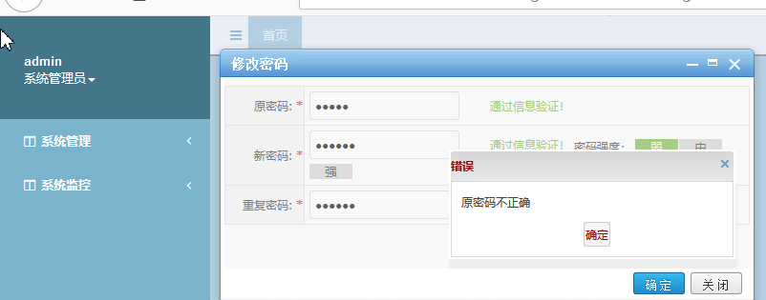

缺陷编号：4.1.4. 002
简要描述：修改后的新密码与原密码相同，也会提示信息验证成功，提交时才提示错误，原密码为123456
前置条件/操作过程：
1.admin/system/zrzj1登录
2.点击修改密码
3.输入原密码:123456
4.输入新密码123456，重复密码：123456
5.点击确定
缺陷截图：
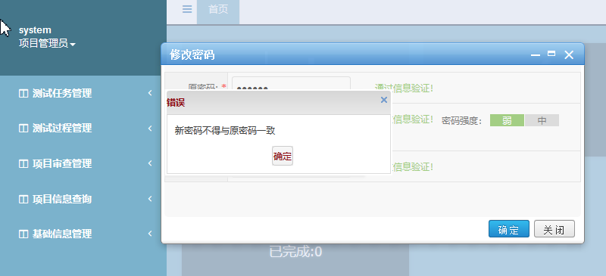
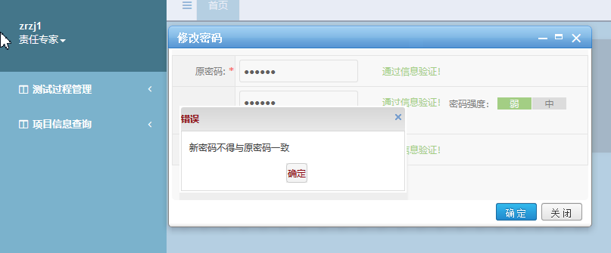
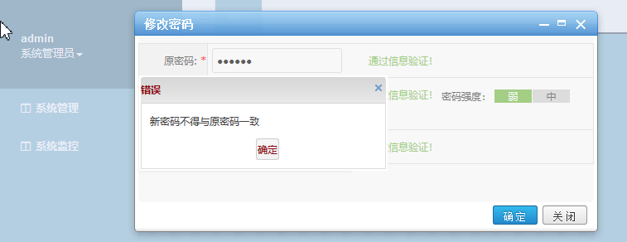

4.1.5

缺陷编号：4.1.5. 001
简要描述：以admin身份登录，在组织机构管理界面，删除编码为'A01'的部门时不需输入密码就能删除
前置条件/操作过程：
1.admin登录
2.点击机构组织管理
3.点击组织机构录入
4.填写组织机构名称：A01A06，选择机构类型为公司，点击确定
5.选择机构A01A06，点击组织机构录入，填写组织机构名称：A01，选择机构类型为部门，点击确定
6.选择A01删除
缺陷截图：
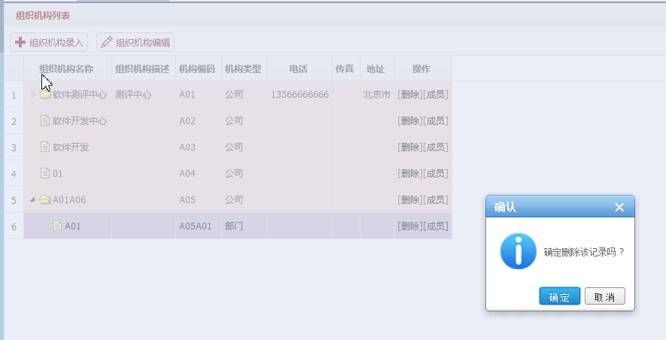
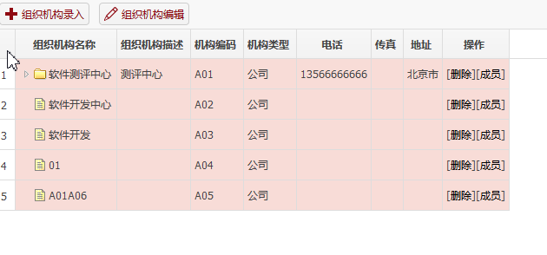

缺陷编号：4.1.5. 002
简要描述：以admin身份登录，在组织机构管理界面，删除编码为'A06'的科室时不需输入密码就能删除
前置条件/操作过程：
1.admin登录
2.点击机构组织管理
3.点击组织机构录入
4.填写组织机构名称：A01A06，选择机构类型为公司，点击确定
5.选择机构A01A06，点击组织机构录入，填写组织机构名称：A01，选择机构类型为部门，点击确定
6.选择机构A01，点击组织机构录入，填写组织机构名称：A06，选择机构类型为科室，点击确定
7.选择A06删除
缺陷截图：

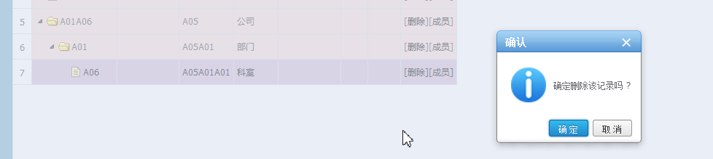
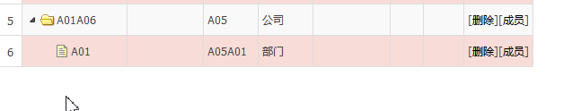

缺陷编号：4.1.5. 003
简要描述：在分页工具条对应区域输入大于总页数的编码时，不提示错误
前置条件/操作过程：
1.admin/system/zrzj1登录
2.点击分页处
3.填写页码50
缺陷截图：


？？？

缺陷编号：4.1.5. 004
简要描述：以admin身份登录，在组织机构管理界面，底部不显示分页工具条
1.admin登录
2.点击组织机构管理
3.查看分页条
缺陷截图：
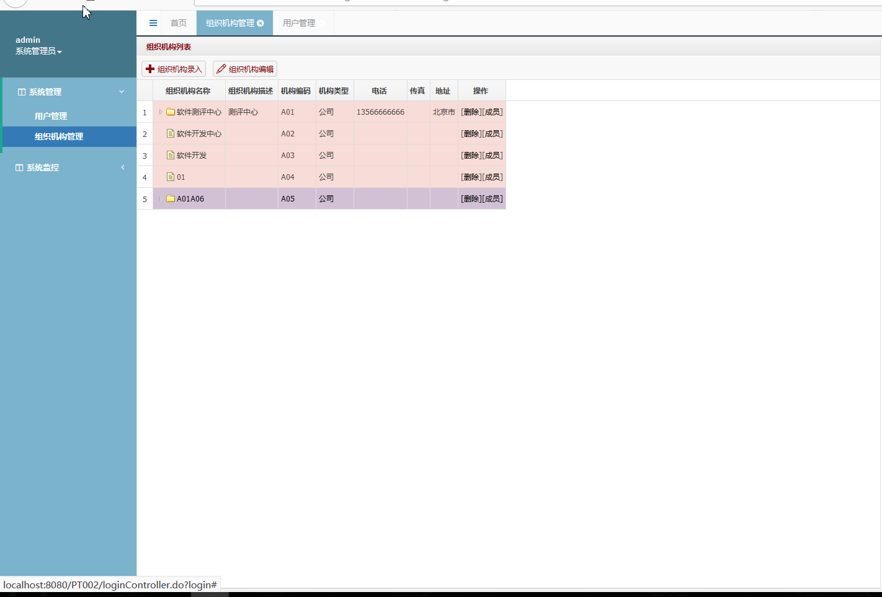

4.2
4.2.1

缺陷编号：4.2.1 L001
简要描述：研制任务书号为空时，无错误提示，系统仍提交成功
前置条件/操作过程：
1.system登录
2.点击接收测试申请，点击录入
3.研制任务书号为空
4确认.（需求无约束）
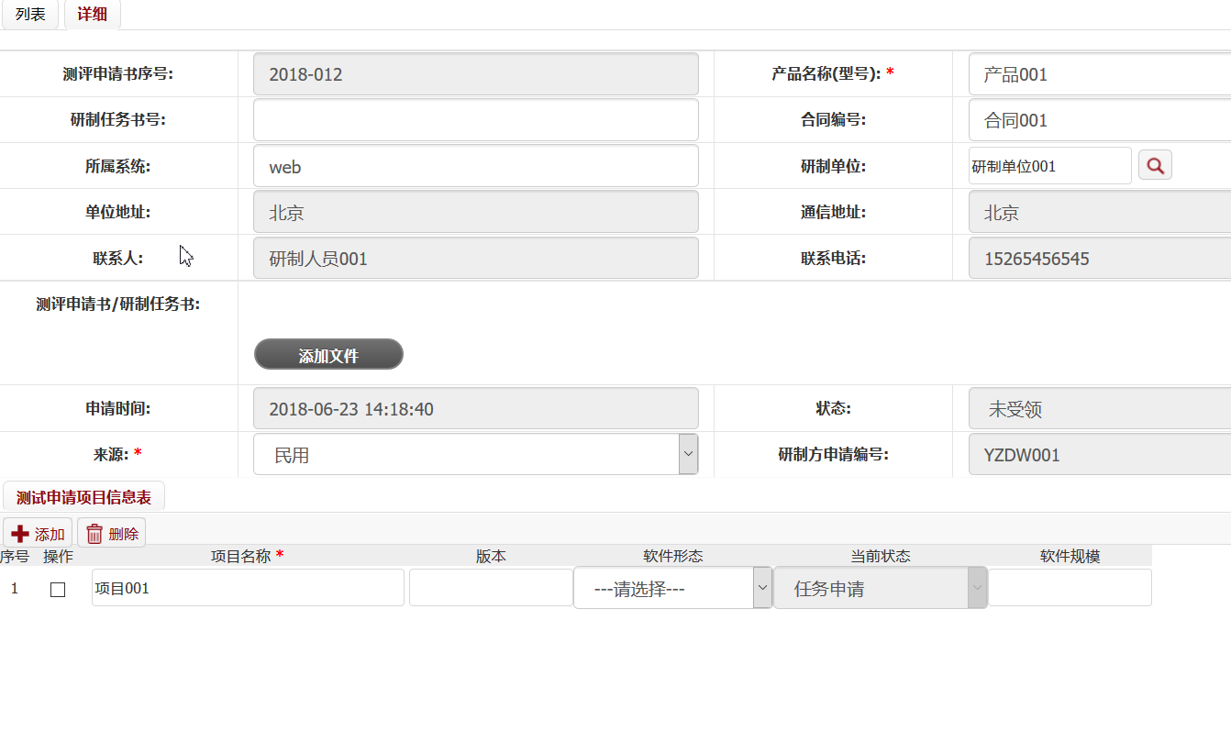
缺陷截图：

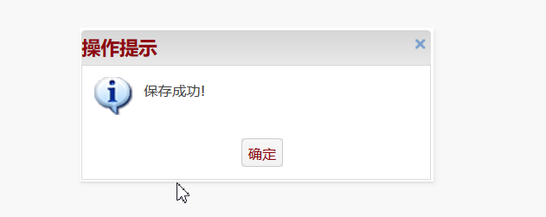

缺陷编号：4.2.1 L001
简要描述：合同编号为空时，无错误提示，系统仍提交成功
前置条件/操作过程：
1.system登录
2.点击接收测试申请，点击录入
3.合同编号为空
4确认.（需求无约束）
缺陷截图：
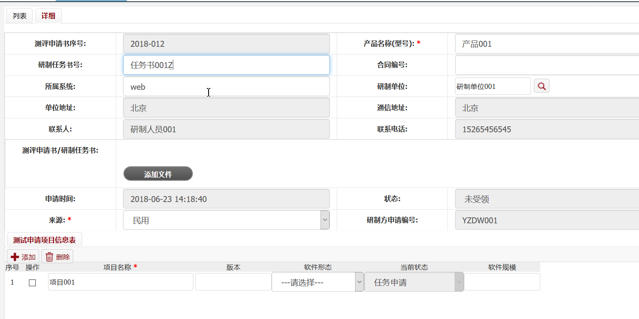

缺陷编号：4.2.1 L001
简要描述：所属系统为空时，无错误提示，系统仍提交成功
前置条件/操作过程：
1.system登录
2.点击接收测试申请，点击录入
3.所属系统为空
4确认.（需求无约束）
缺陷截图：
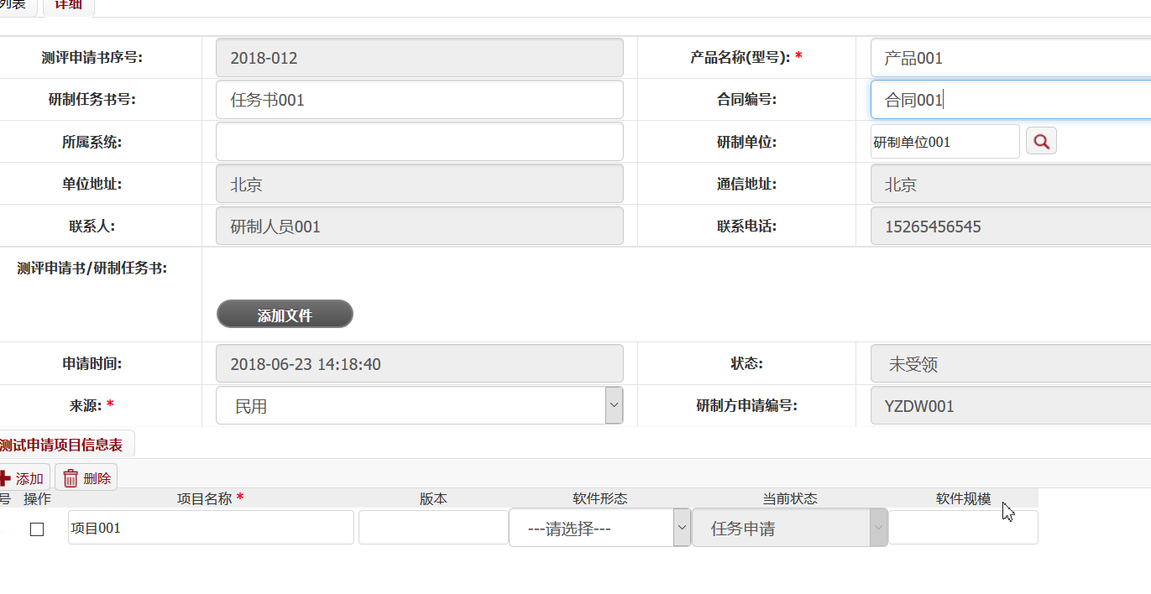

缺陷编号：4.2.1 L001
简要描述：已受领测试申请能被删除
前置条件/操作过程：
1.system登录，已存在已受领测试申请
2.勾选已受领测试申请
3.点击删除
4输入密码，确认.
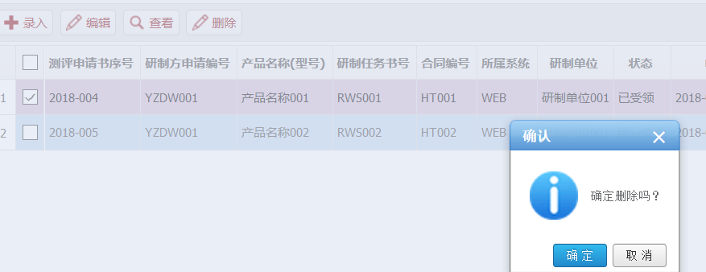
缺陷截图：
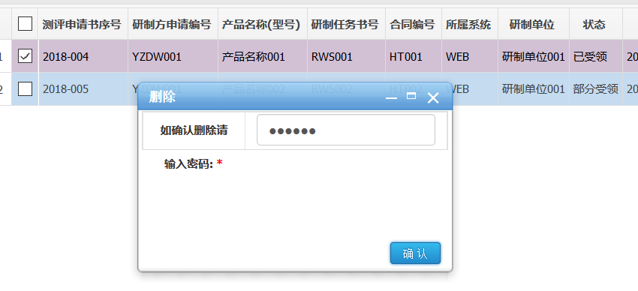
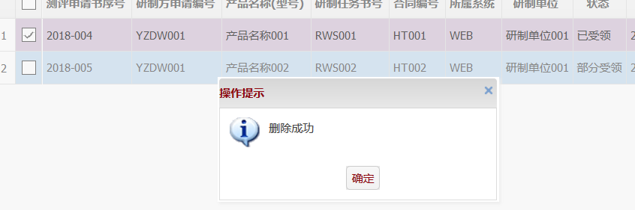
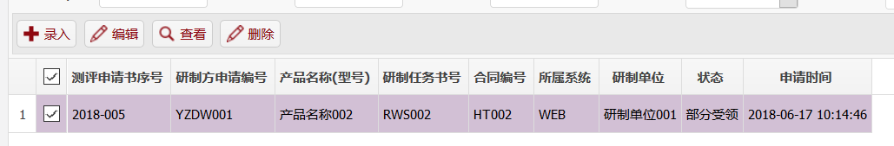

缺陷编号：4.2.1 L002
简要描述：基本信息填写完整，点击提交，未确认，再次提交，会保存前后两份测试申请书序号相同的测试申请
前置条件/操作过程：
1.填写测试申请基本信息
2.点击提交
3.点对话框叉叉
4.点击提交，点击确定
缺陷截图：
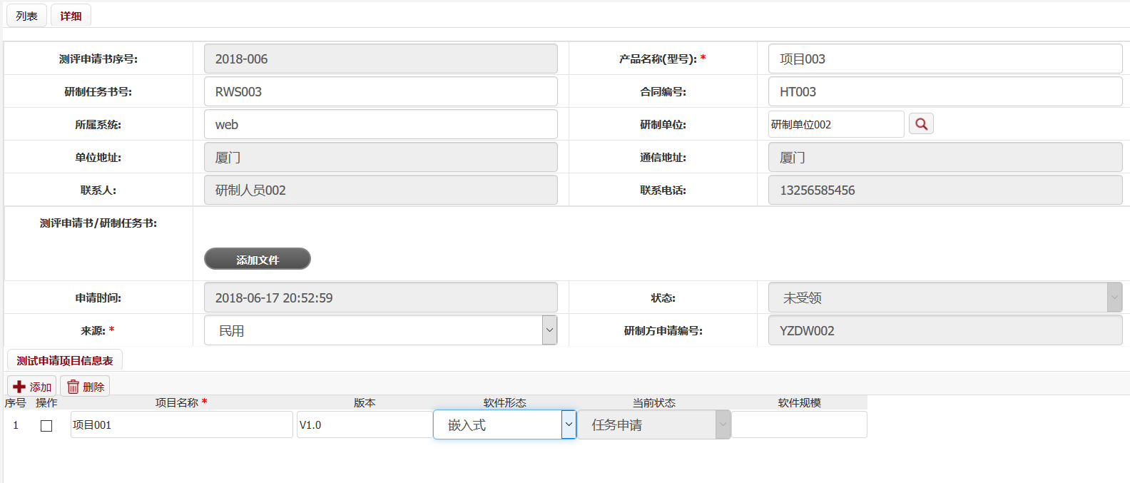
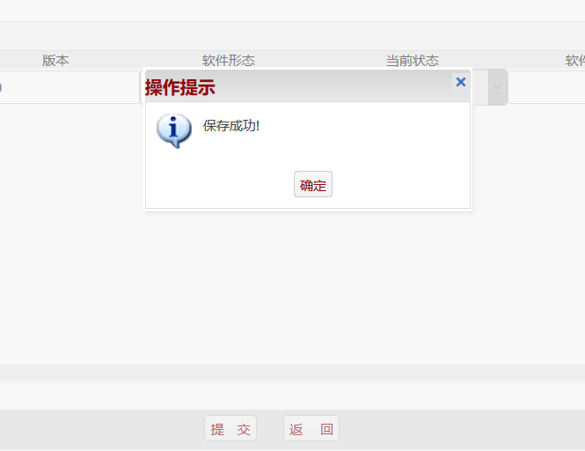
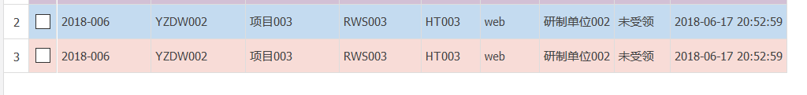

缺陷编号：4.2.1 L003
简要描述：研制方申请编号，格式错误，缺少当前年份及序号，需求中研制方申请编号格式应为：所选研制单位简码-当前年份-序号
前置条件/操作过程：
1.填写测试申请基本信息
2.选择研制单位002
3.自动生成研制方申请编号
缺陷截图：

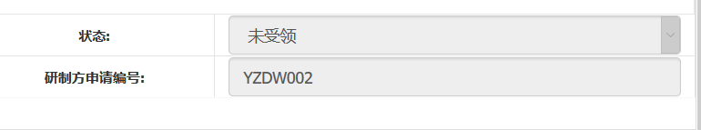

缺陷编号：4.2.1 L004
简要描述：无法查询与后置区间时间相同日期的测试申请
前置条件/操作过程：
1.填入后置区间日期2018-06-17
2.点击查询
缺陷截图：
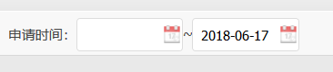
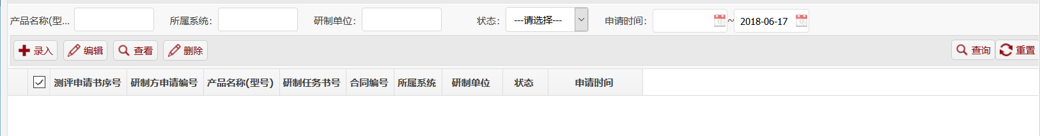

缺陷编号：4.2.1 L005
简要描述：申请前后区间为同一日期时，无法正确查询当天的测试申请
前置条件/操作过程：
1.填入前置区间日期2018-06-17，后置区间日期2018-06-17
2.点击查询
缺陷截图：
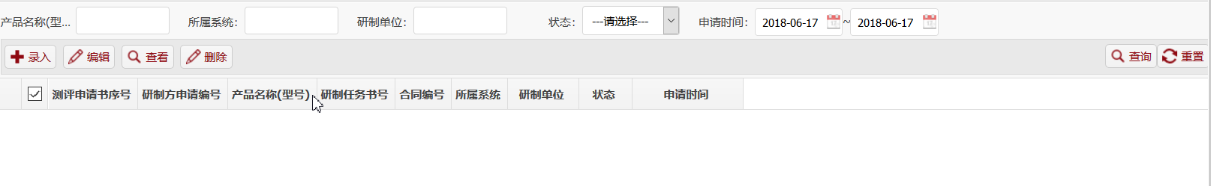

缺陷编号：4.2.1 L006
简要描述：后置时间在前置时间之前，且无法正确查询
测试申请前置条件/操作过程：
1.填入前置区间日期2018-06-18，后置区间日期2018-06-03
2.点击查询
缺陷截图：
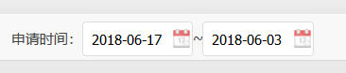

缺陷编号：ZSM 004
简要描述：当查询申请信息时，将申请时间置为0-06-01时，时间显示1900-06-01
前置条件/操作过程：
1.system用户登录
2.申请时间置为0-01-01
缺陷截图：
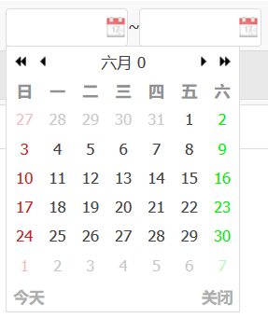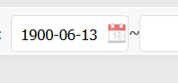
缺陷编号：ZSM 005
简要描述：当查询申请信息时，将申请时间置为-8-01-01时，时间显示-8-01-01
前置条件/操作过程：
1.system用户登录
2.申请时间置为-8-01-01
缺陷截图：
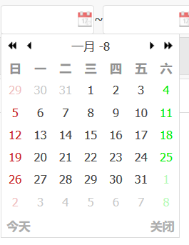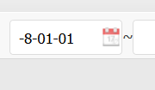

缺陷编号：4.3.5.Z005
简要描述：提交相同文档时，出现不停旋转的提示框，无错误提示
测试申请前置条件/操作过程：
1.system登录；
2.点击接收测试申请，录入
3.上传项目.doc
4.上传项目.doc(与第三步相同文件)
缺陷截图：

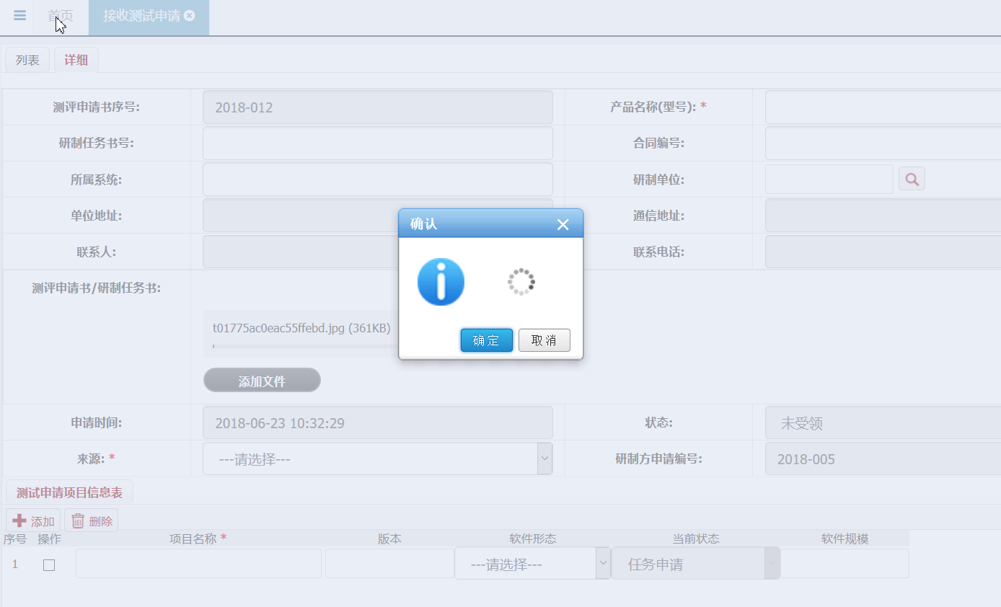

4.2.2
缺陷编号：ZSM 006
简要描述：任务下达时，可以修改任务编号，而需求文档中任务编号是自动生成的，不可更改，但任务下达完成后，任务编号又没有更改
前置条件/操作过程：
1.勾选一个任务
2.点击任务下达
3.修改任务编号
缺陷截图：
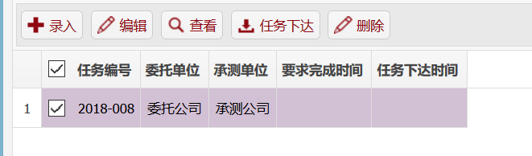
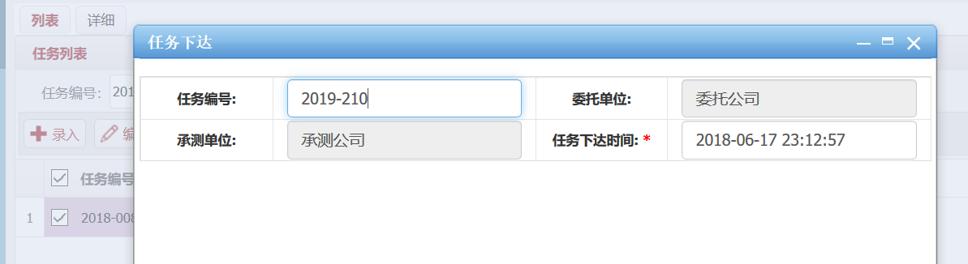
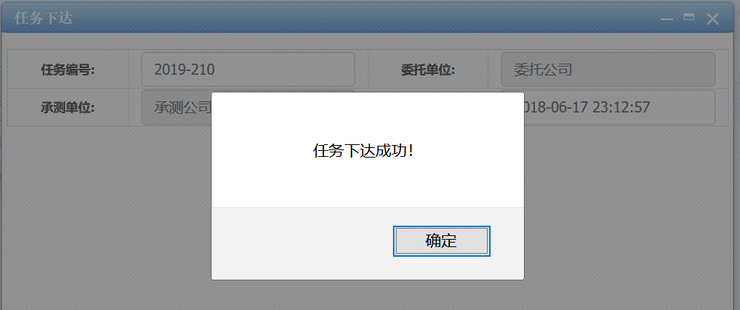
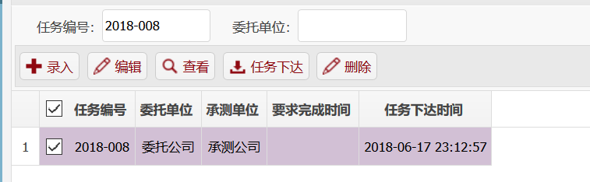

缺陷编号：4.2.2 L001
简要描述：任务信息无法输入50个字符，只能输入49个字符
测试申请前置条件/操作过程：
1.system登录
2.点击下达测试任务
3.编辑任务信息aaaaabbbbbcccccdddddeeeeefffffggggghhhhhiiiiijjjjj（50个字符）
4.提交
缺陷截图：
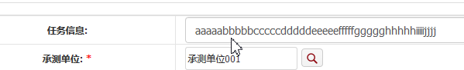
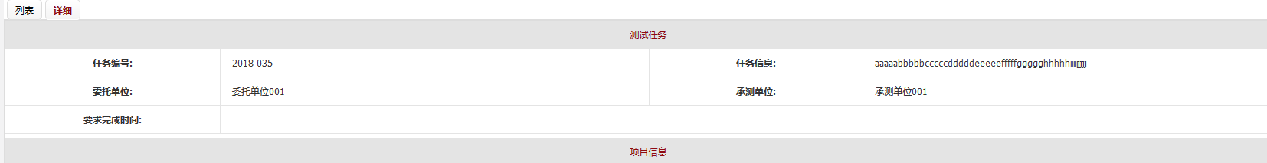

？？？

缺陷编号：4.2.2 L001
简要描述：空项目任务提交成功，应不能为空
测试申请前置条件/操作过程：
1.system登录
2.选择下达测试任务
3.选择委托单位001，承测单位001
4.提交
缺陷截图：
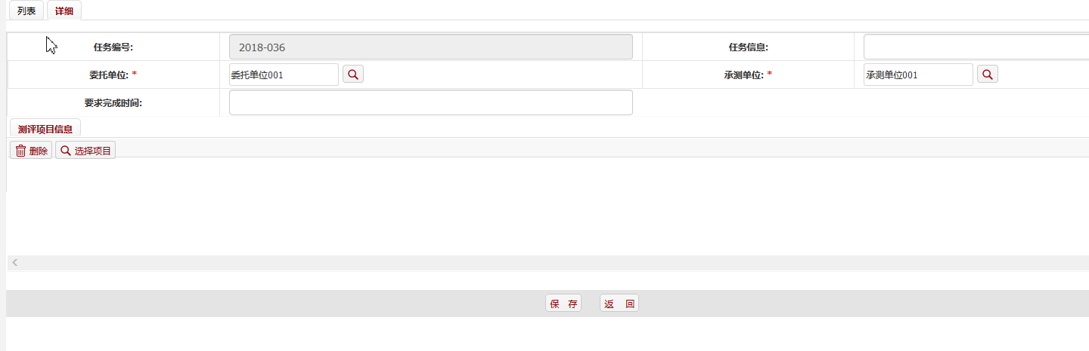
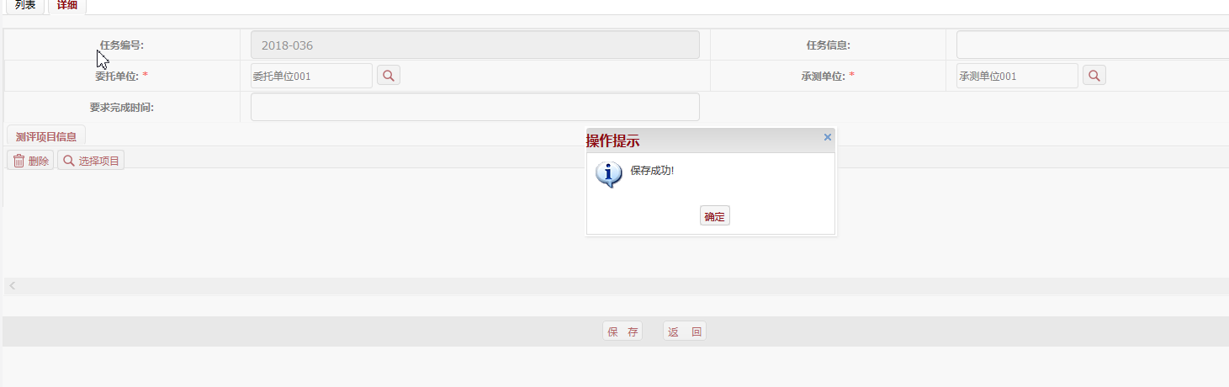

无法再现

缺陷编号：4.2.3 L001
简要描述：启动测试勾选两个只能启动一个，勾选n个也只能启动一个
测试申请前置条件/操作过程：
1.勾选已下达任务
2.点击编辑
缺陷截图：
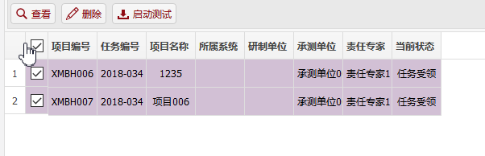
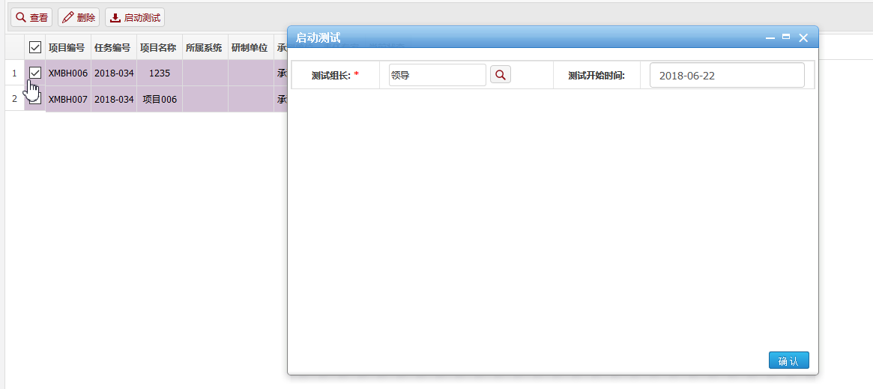
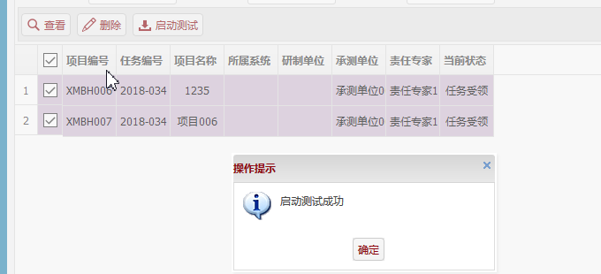
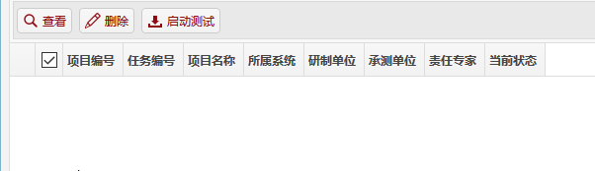

缺陷编号：4.2.2 L001
简要描述：已下达的测试任务能够被编辑
测试申请前置条件/操作过程：
1.勾选已下达任务
2.点击编辑
缺陷截图：
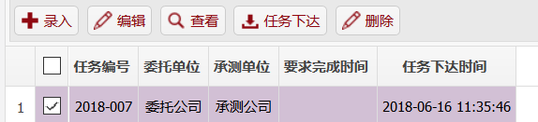
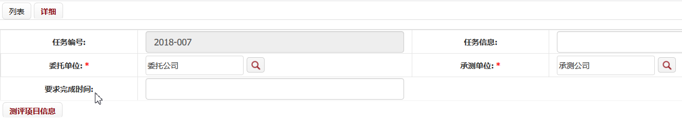

缺陷编号：4.2.2 L002
简要描述：测试任务录入时，研制单位信息自动代入，能被更改，应不可更改
测试申请前置条件/操作过程：
1.测试任务录入
2.选择项目
3.点击研制单位
缺陷截图：
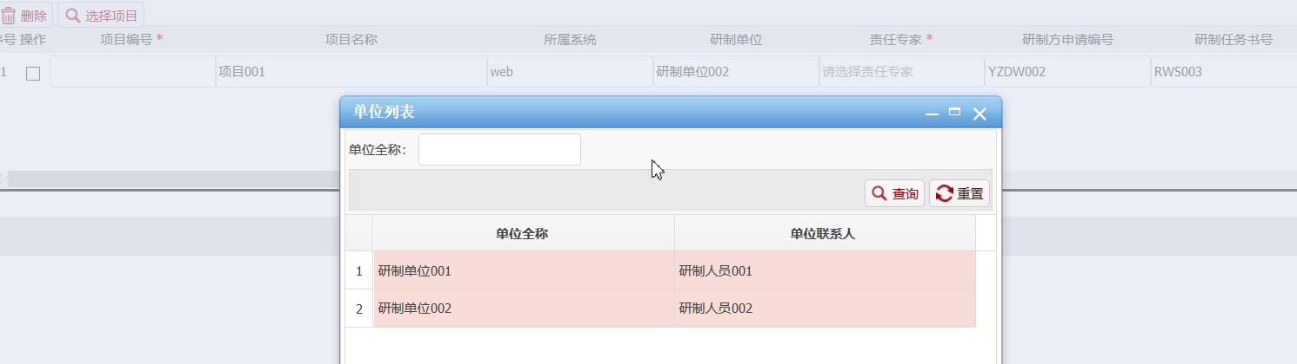

缺陷编号：4.2.2 L003
简要描述：任务下达时间可以在即刻之前时间
测试申请前置条件/操作过程：
1.选择测试任务
2.点击任务下达
3.选择下达时间
缺陷截图：
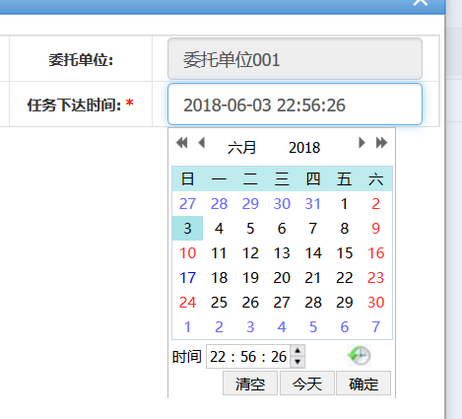

4.3
4.3.1

缺陷编号：4.3.1 L001
简要描述：接收技术文档，添加错误文件格式后，重新添加正确格式文件，提示请上传文件，无法识别已重新上传的正确文件格式
测试申请前置条件/操作过程：
1.system登录
2.点击接收技术文档
3.点击提交0.1版大纲
4.提交新建文本文档.txt
5.提交新建文档.doc
缺陷截图：
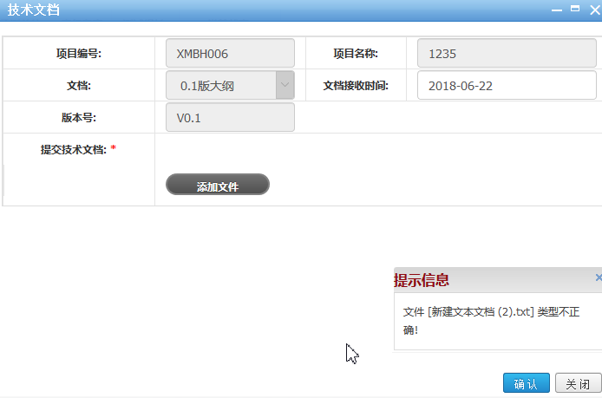

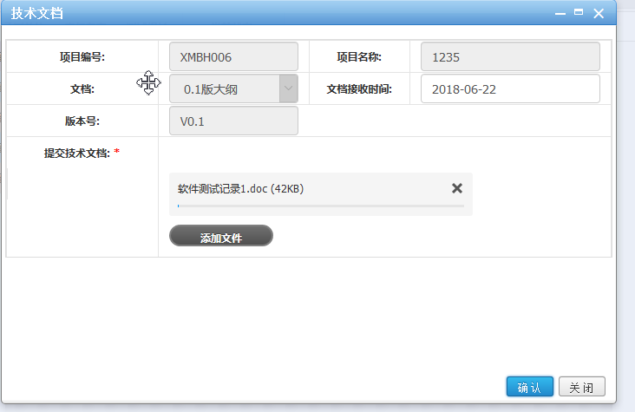
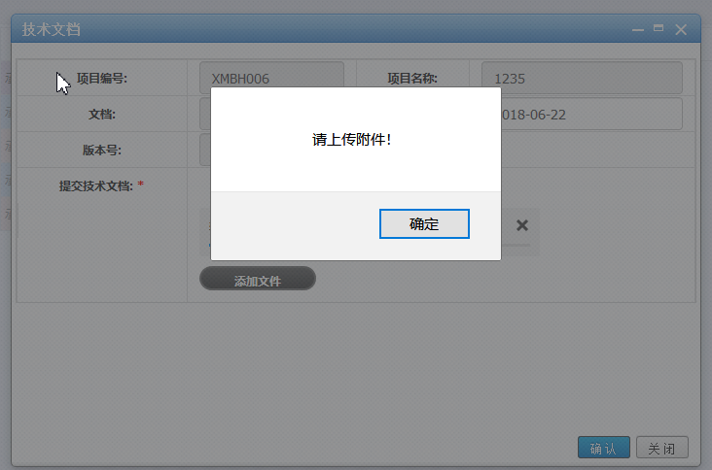

4.3
4.3.1

缺陷编号：4.3.1.S001
简要描述：点击测试过程管理：选择接收测试技术文档，点击查询得到的结果中操作图标经常不可见
测试申请前置条件/操作过程：
1.点击测试过程管理
2.选择接收测试技术文档
3.点击查询
缺陷截图：
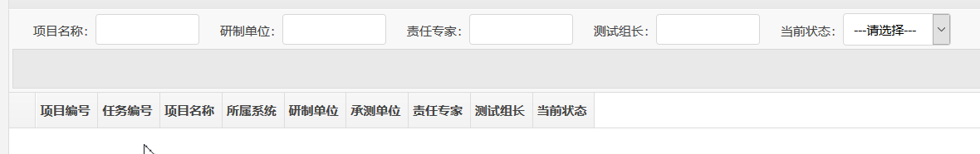

缺陷编号：4.3.1.S002~4.3.1.S012
简要描述：点击测试过程管理：选择接收测试技术文档，输入项目名称，点击查询得到的结果中操作图标经常不可见
测试申请前置条件/操作过程：
1.点击测试过程管理
2.选择接收测试技术文档
3.点击查询
缺陷截图：

缺陷编号：4.3.1.S016
简要描述：提交0.1大纲——文档接收时间可以任意选择，甚至可以选择在任务下达之前的时间
测试申请前置条件/操作过程：
1.选择接收测试技术文档
2.点击提交0.1/0.2大纲
3.选择文档接收时间
缺陷截图：
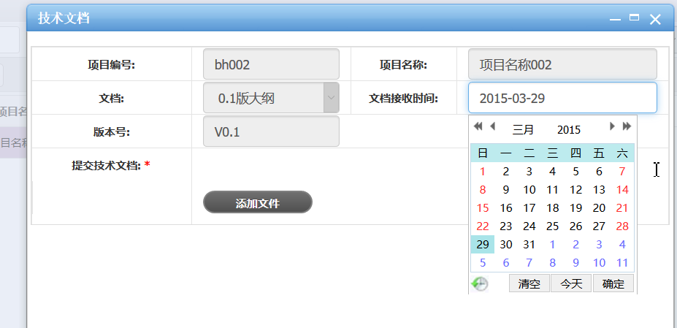
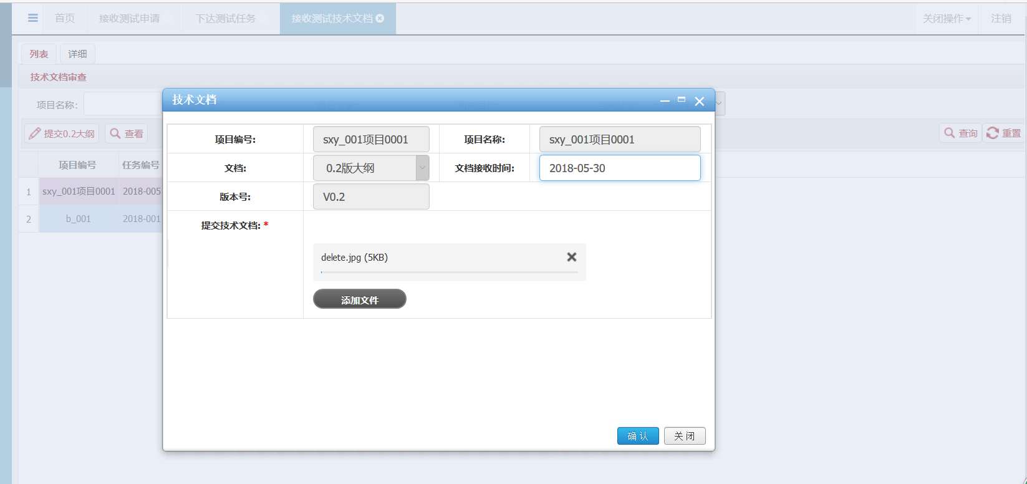

???

缺陷编号：4.3.1.S019
简要描述：查看技术文档——项目管理员查看不到技术文档
测试申请前置条件：
System登录
操作过程：
1.点击测试过程管理
2.选择接收测试技术文档
3.查询项目
4.选择项目
5.点击查看
缺陷截图：
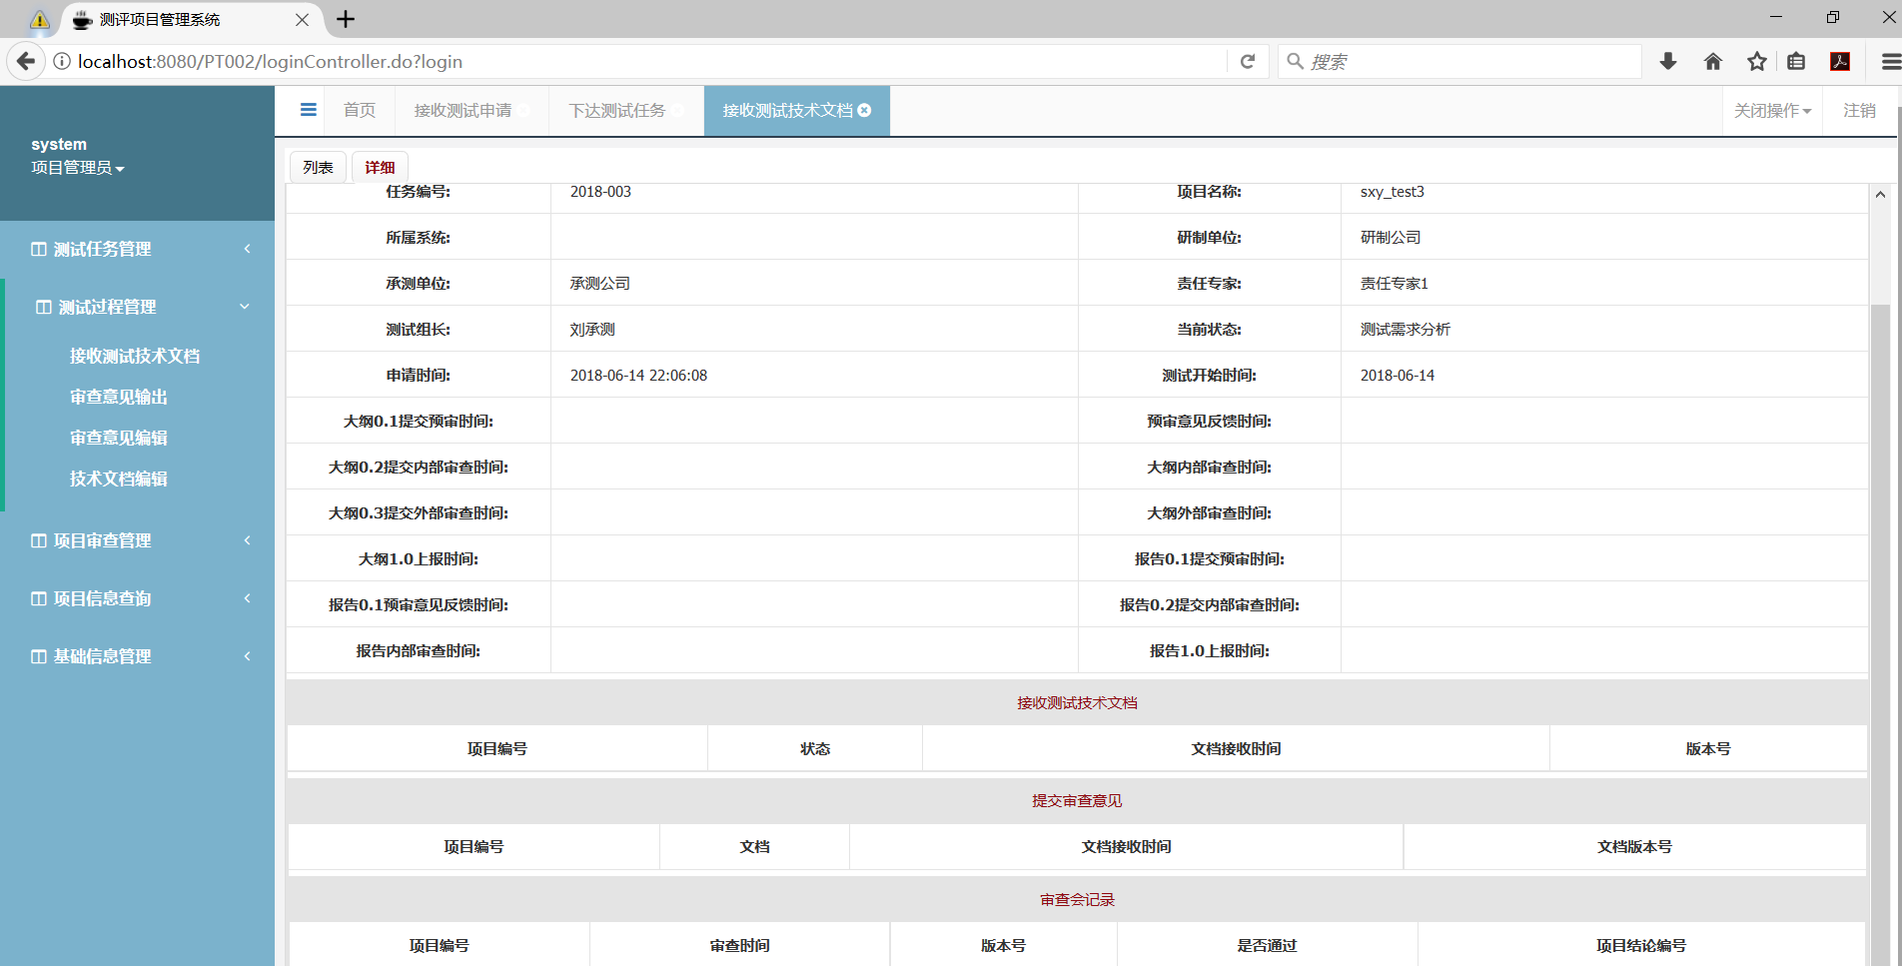

无法重现
缺陷编号：4.3.1.S020
测试用例：4.3.1.015
简要描述：查询中，只选择查询状态，弹出错误。

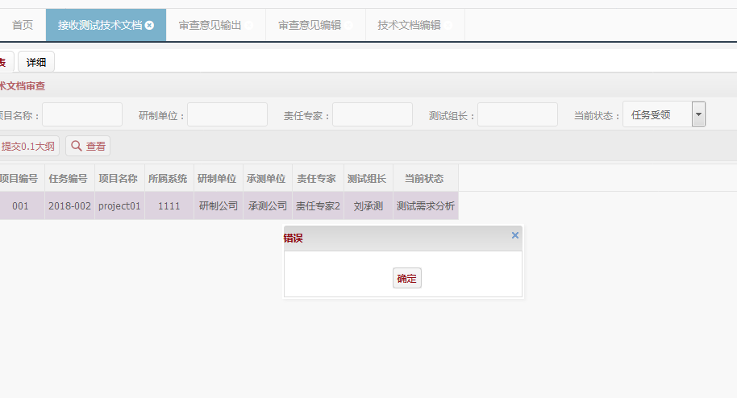
4.3.2

待商议

缺陷编号：4.3.2.S001
简要描述：责任专家首页——未审查文档数目显示混乱，数目错误
测试申请前置条件/操作过程：
1.登录责任专家首页
2.点击应审文档数
缺陷截图：
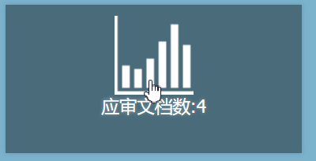
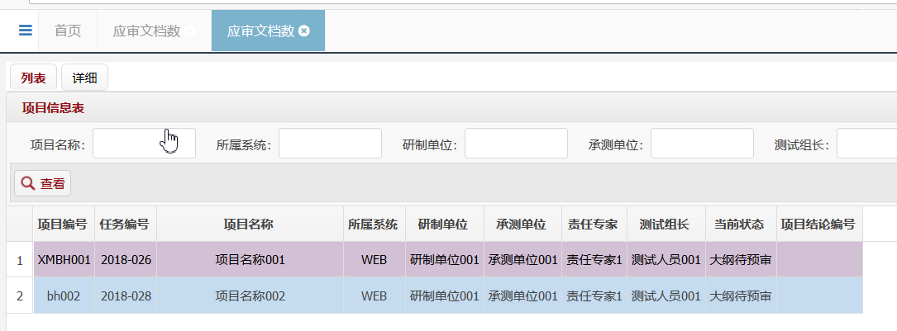

缺陷编号：4.3.2.S006
描述：单条件查询显示项目信息与相关操作——操作图标不可见
前置条件：Zrzj1登录
操作过程：
1.点击测试过程管理
2.点击提交审查意见
3.填写项目名称/研制单位/责任专家/测试组长/当前状态
4.点击查询
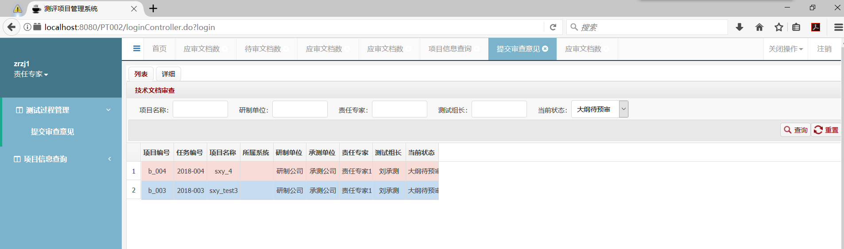

缺陷编号：4.3.2.S007~4.3.2.S009
描述：多条件查询显示项目信息与相关操作——操作图标不可见
前置条件：Zrzj1登录
操作过程：
1.点击测试过程管理
2.点击提交审查意见
3.填写项目名称、研制单位、责任专家、测试组长、当前状态
4.点击查询
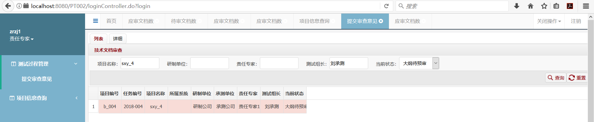

缺陷编号：4.3.2.S014~S016
描述：责任专家大纲/报告审查责任专家大纲/报告审查，审查意见文档接收时间选择可随意选择甚至在项目下达任务之前
前置条件：zezj1登录
操作过程：
1.点击测试过程管理
2.点击提交审查意见
3.查询项目
4.选择项目
5.点击大纲/报告审查
6.选择文档接收时间
7.提交1份审查意见
8.点击确认
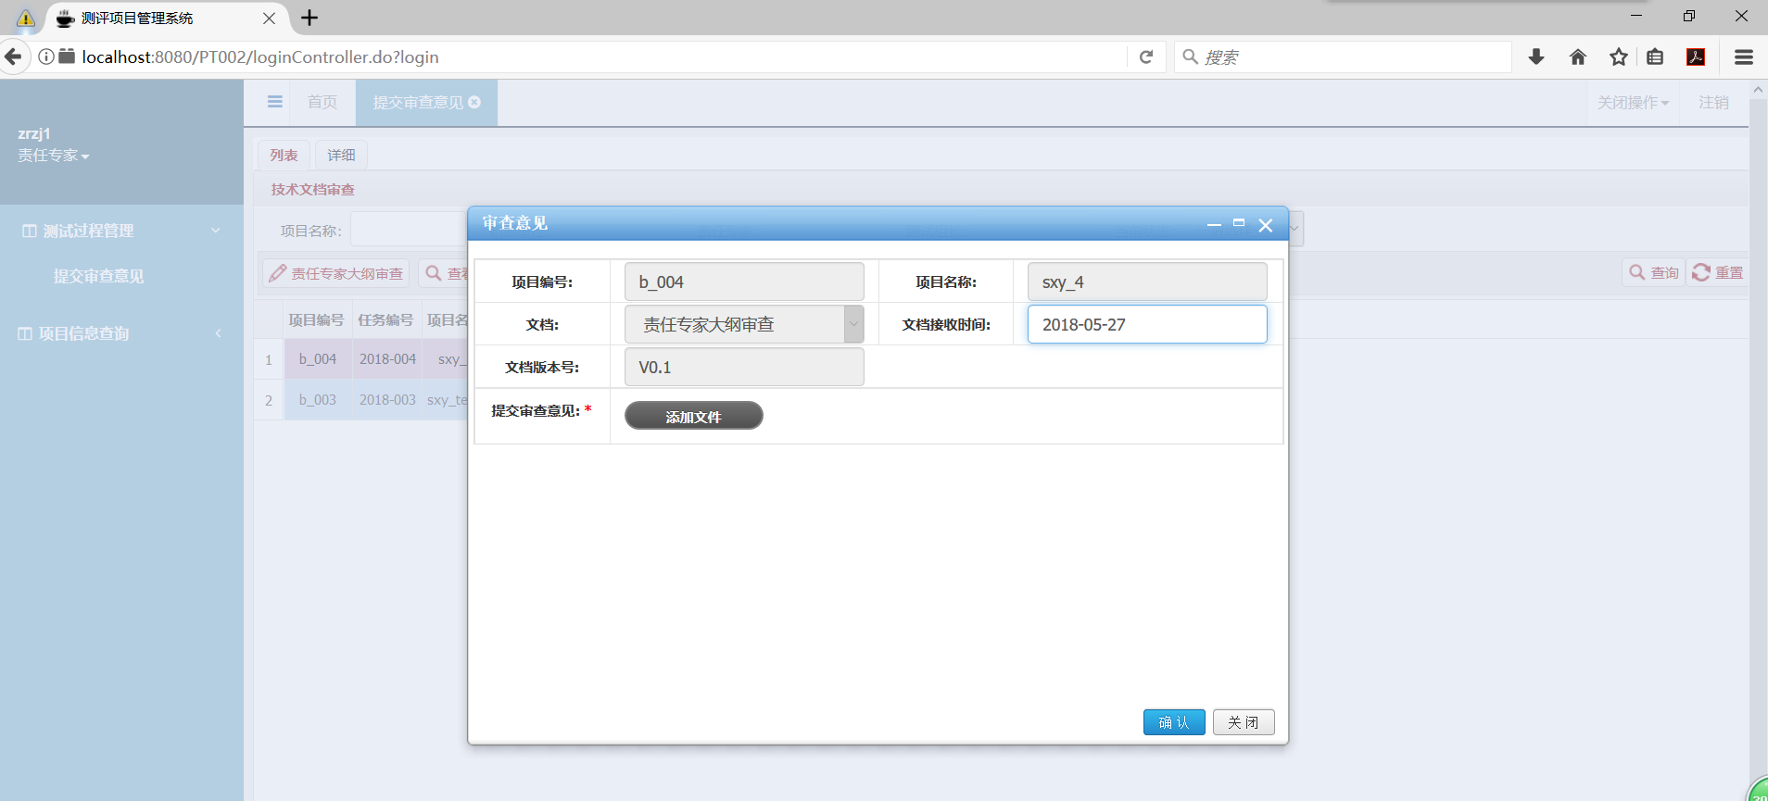

缺陷编号：4.3.2.S014~S016
描述：添加错误文件格式后，重新添加正确格式文件，提示请上传文件，无法识别已重新上传的正确文件格式
前置条件：zezj1登录
- zrzj1登录
- 点击提交审查意见
- 选择项目编号为XMBH006的项目，点击责任专家大纲审查
4. 提交新建文本文档.txt
5.提交软件测试记录1.doc
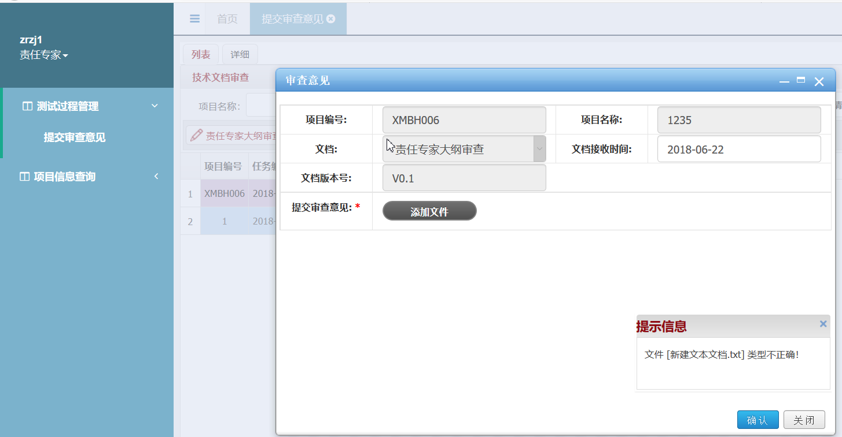
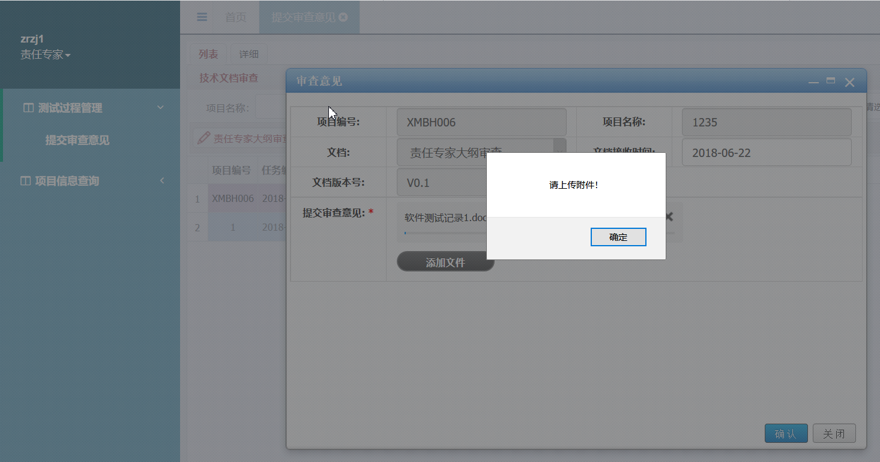
4.3.3

缺陷编号：4.3.2.S014~S016
描述：选择两行（n行）记录提交测评机构时，只能提交最上面一行的记录
前置条件：zezj1登录
操作过程：
- system登录
- 点击审查意见输出
- 勾选多个项目
- 点击提交测评机构
- 点击确定
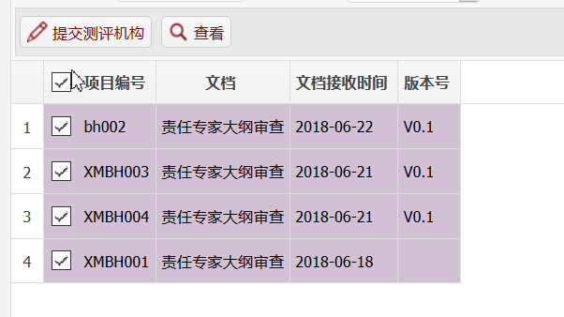
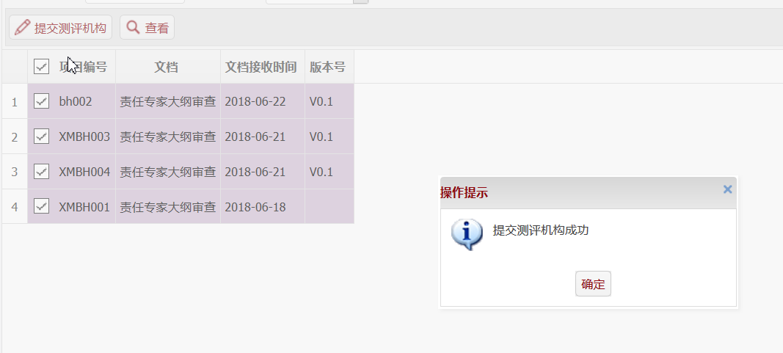
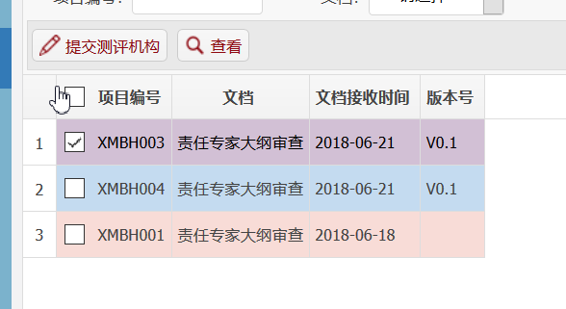

我觉得不是

缺陷编号：4.3.3.S010
描述：项目管理员在审查意见输出页面点击查看得到项目信息，没有显示专家审查意见信息与返回按钮
前置条件：system登录
操作过程：
1.点击测试过程管理
2.点击审查意见输出
3.（查询项目）默认显示所有项目
4.选中1个项目
5.点击查看
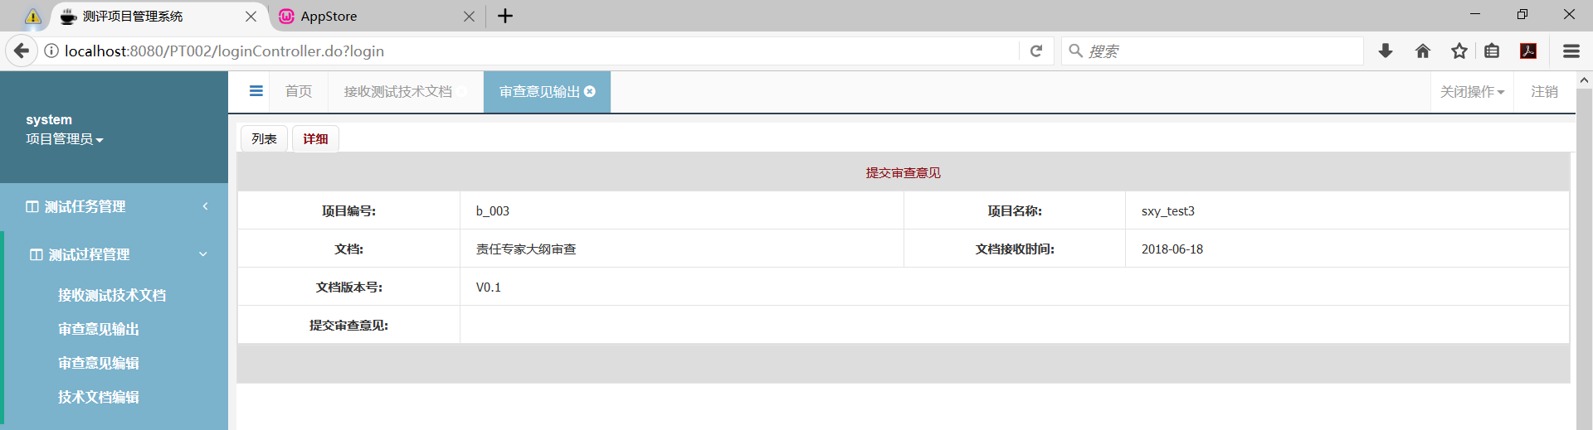

缺陷编号：4.3.3.S013
描述： 不选择项目点击提交测评机构——没有提示信息
前置条件：System登录
操作过程：
1.点击测试过程管理
2.点击审查意见输出
3.查询项目（默认显示所有项目）
3.选中0个项目
4.点击提交测评结构
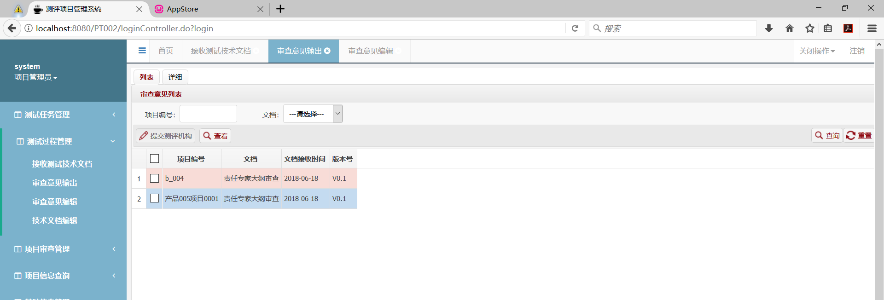

？？？

缺陷编号：4.3.3.S017
简要叙述：选中多个项目，点击详情不会提示不能选择多个项目且只显示了第一条项目数据
前置条件：System登录
操作过程：
1.点击测试过程管理
2.点击审查意见输出
3.查询项目（默认显示所有项目）
3.选中多个项目
4.点击详情
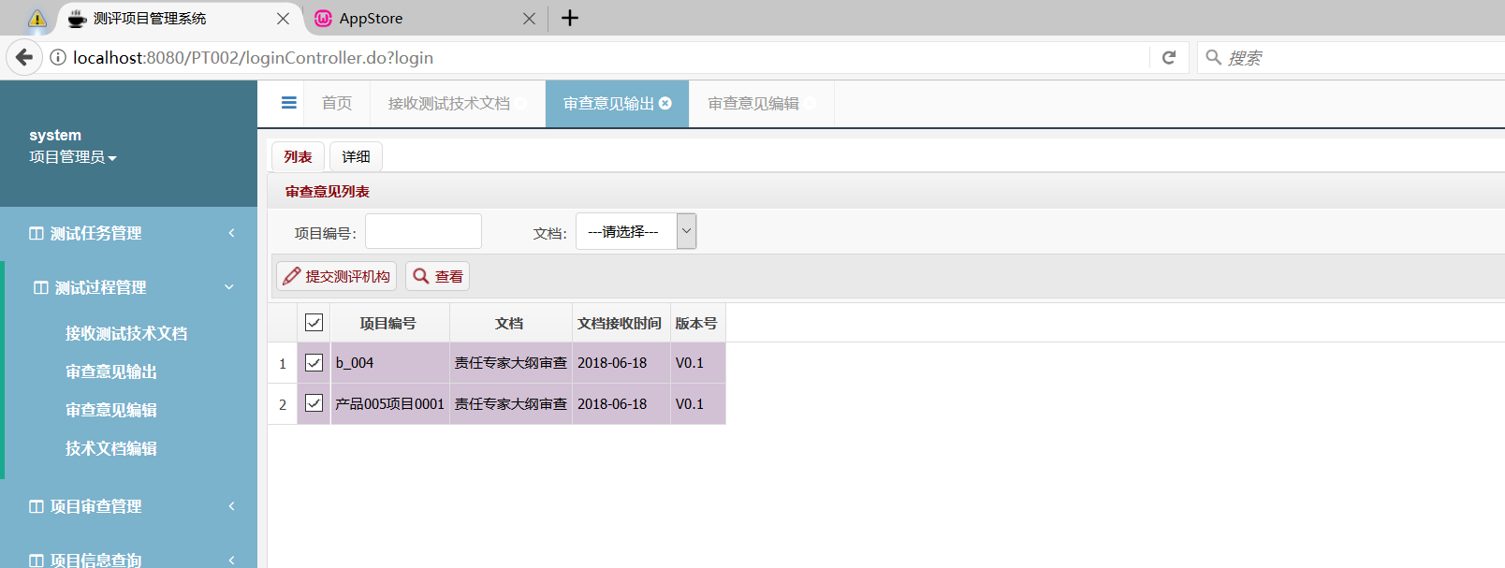
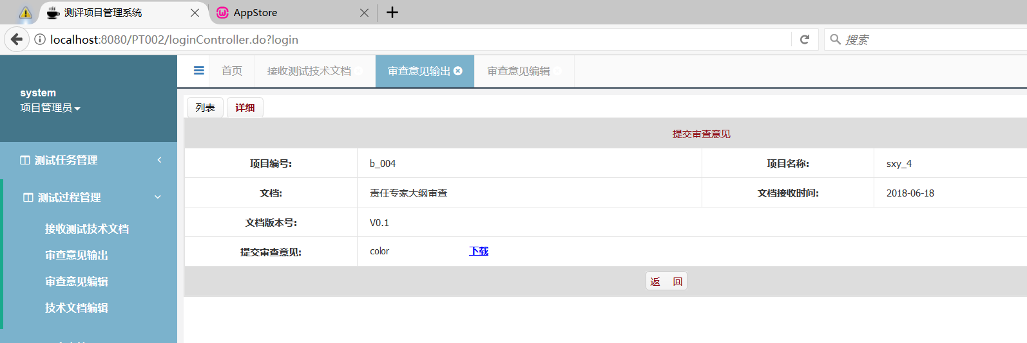
4.3.4

缺陷编号：4.3.4.S001
描述：选中多个项目，点击详情不会提示不能选择多个项目且只显示了选中项目的第一条信息
前置条件：system登录
操作流程：
1.点击测试过程管理
2.点击审查意见编辑
3.选中多个项目
4.点击详细
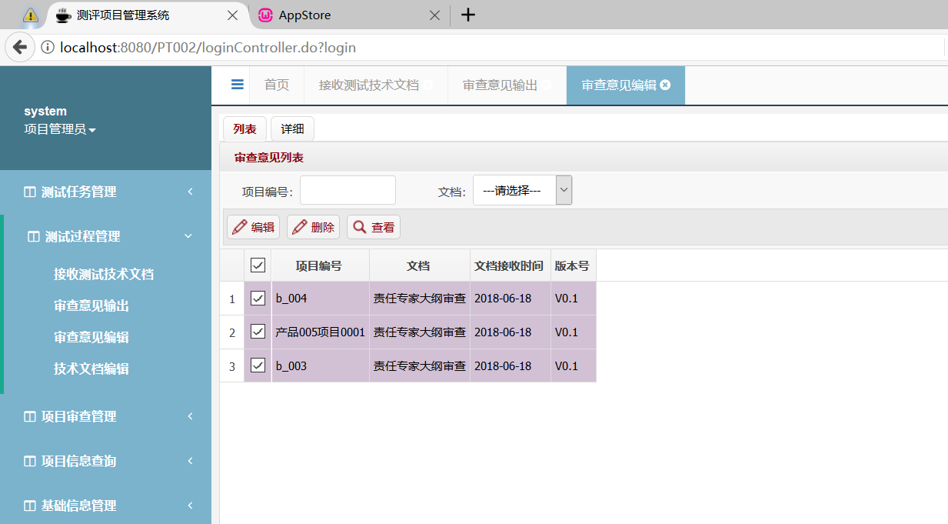
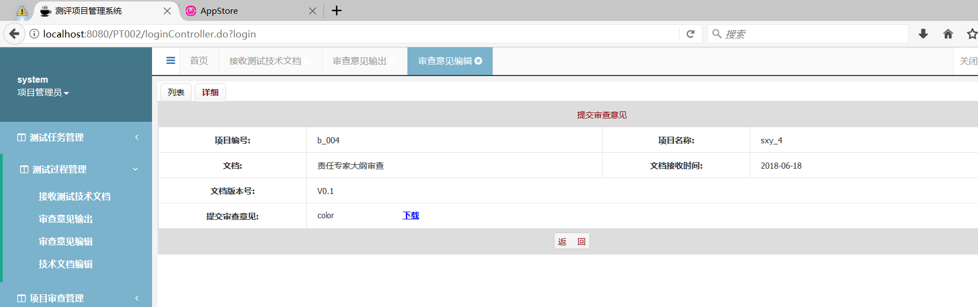

我觉得不是

缺陷编号：4.3.4.S019
描述：项目管理员在审查意见输出页面点击查看——项目信息可见，返回不可见
前置条件：
1.点击测试过程管理
2.点击审查意见输出
3.（查询项目）默认显示所有项目
4.选中1个项目
5.点击查看

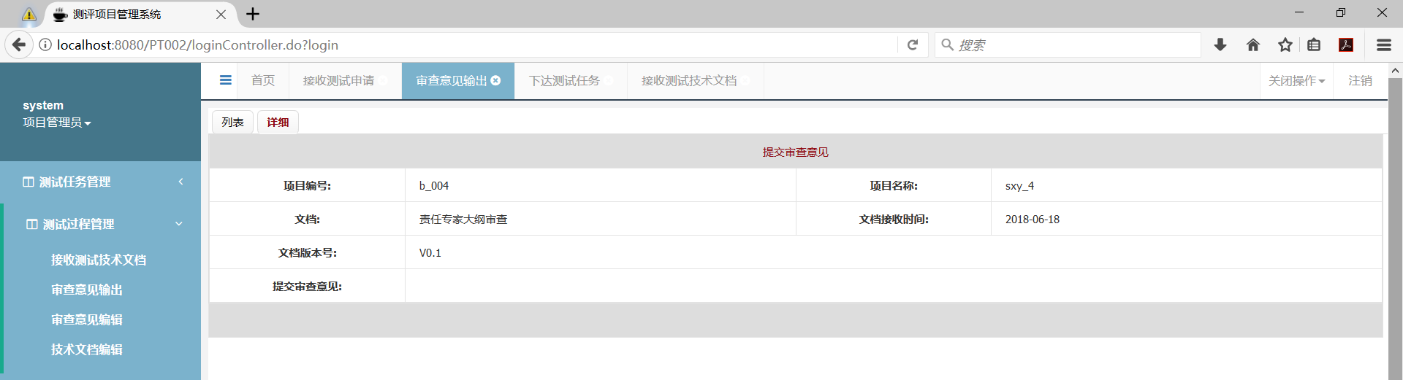
缺陷编号：ZSD.4.3.4.006
简要描述：进行审查意见编辑操，看不见已有文件，无法对已有文件修改删除
前置条件/操作过程：
1.System登陆,已有0001项目，责任专家已审查
2.点击编辑，上传文件
3.添加成功后，再次再次打开此项目
4.缺陷截图：
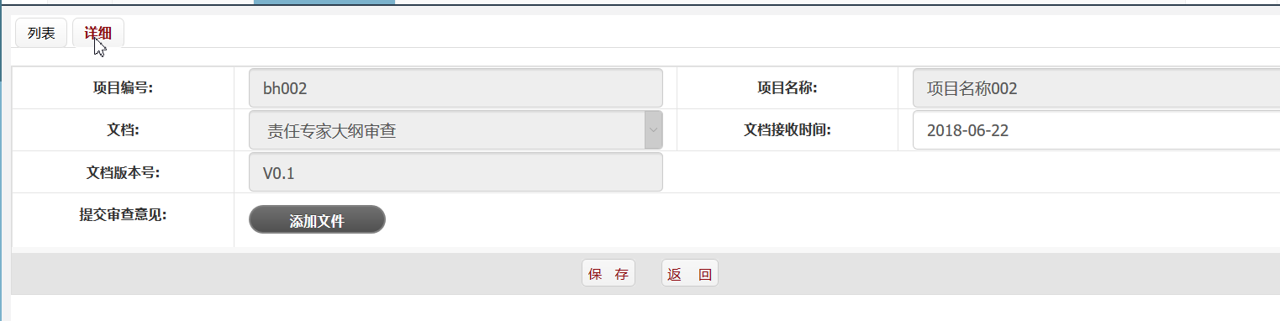
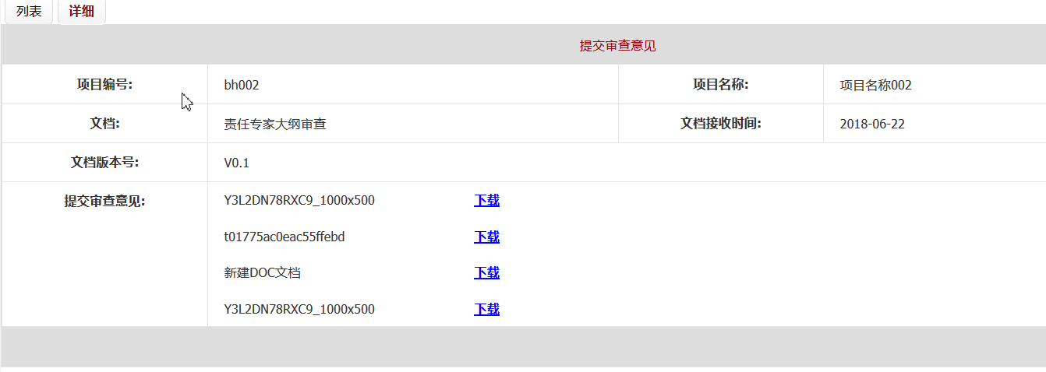

4.3.5

缺陷编号：4.3.5.Z005
简要描述：出现错误提示框，但没有提示是否将文件替换同时出现了“正在提交数据”的提示框，并挡住错误提示框
测试申请前置条件/操作过程：
1.system登录；
2.已选择编辑的项目；
3.上传项目.doc
4.上传项目.doc(与第三步相同文件)
缺陷截图：
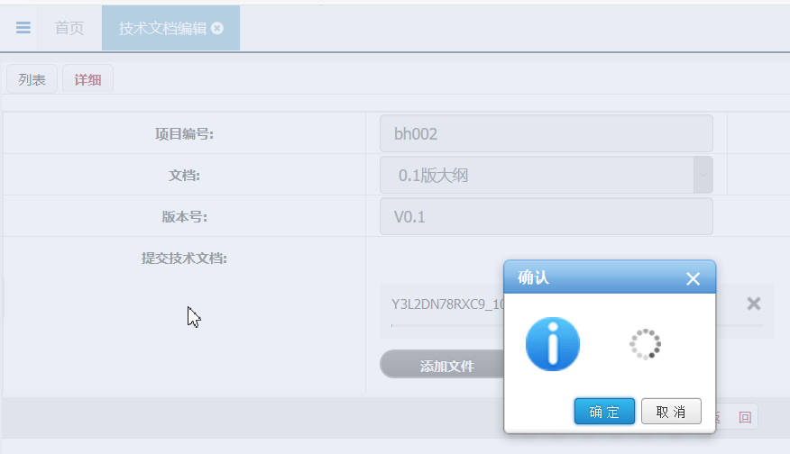

4.4
4.4.1

无法重现

缺陷编号：4.3.5.Z005
简要描述：1.在录入评审会议时，因不当操作审查会议记录管理中出现了空计划。
测试申请前置条件/操作过程：
1.system登录；
2.已选择编辑的项目；
3.上传项目.doc
4.上传项目.doc(与第三步相同文件)
缺陷截图：

4.6
4.6.1

缺陷编号：4.6.1.W001
简要描述：点击系统管理-用户管理-勾选system用户-点击用户编辑-输入的邮箱12@12.12 不存在该域名的邮箱，确显示修改成功
测试申请前置条件/操作过程：
1.admin登录；
2.点击系统管理-用户管理
3.勾选system用户
4.点击用户编辑
5.输入的邮箱12@12.12
缺陷截图：
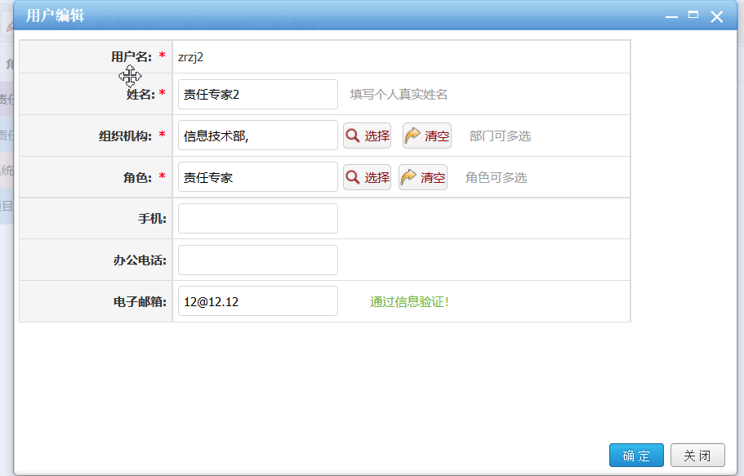

缺陷编号：4.6.1.C012
简要描述：在“admin身份”登陆后的“用户管理”功能中，点击“用户录入”，带小数点的用户名“12.”可以符合要求，并且录入成功，“.”不属于约束内可用的符号
测试申请前置条件/操作过程：
1.admin登录；
2.点击系统管理-用户管理
3.点击“用户录入”
4.输入用户名“12.”
缺陷截图：
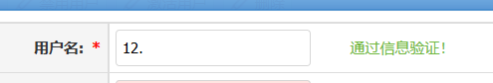

缺陷编号：4.6.1.W001
简要描述：登陆内置系统管理用户，点击系统管理-用户管理-勾选system用户-点击禁用，然后注销，登陆system用户发现仍旧能登陆
前置条件/操作过程：
1.admin登录
2.禁用用户system (zrzj1,zrzj2)
3.system(zrzj1,zrzj2)登录
缺陷截图：
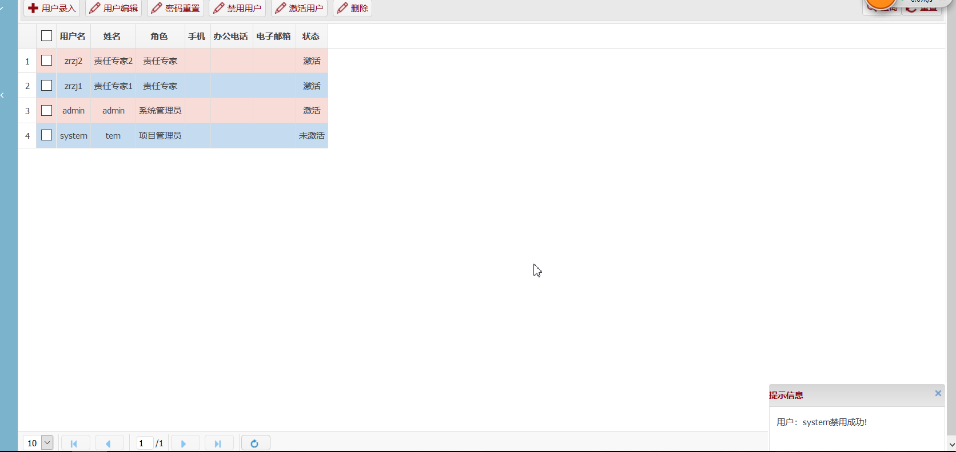
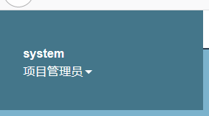

缺陷编号：4.6.1.C033
简要描述：在“admin身份”登陆后的“用户管理”功能中，因为4.6.1.C032的“禁用用户”功能无法实现，所以无法测试“激活用户”功能
测试申请前置条件/操作过程：
1.admin登录，禁用用户
2.用户无法登录
3.激活用户
4.用户登录
缺陷截图：

我的可以

缺陷编号：4.6.1.C006
简要描述：在“admin身份”登陆后的“用户管理”功能中，在选择了一个上级组织机构后，无法再选择无上级组织机构
测试申请前置条件/操作过程：
1.admin登录，用户管理
2.用户录入
3.选择组织机构：软件测评中心
4.选择组织机构：测评部
缺陷截图：
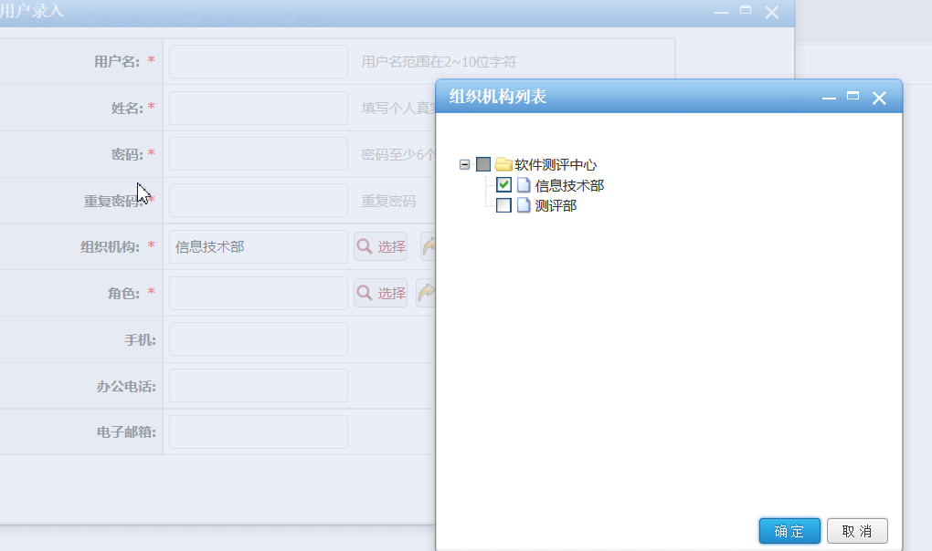

缺陷编号：4.6.1.C022
简要描述：在“admin身份”登陆后的“用户管理”功能中，点击“用户录入”，在“组织机构”中选择组织机构，选择超过6（7-n）个组织机构会提示数据太长无法录入
测试申请前置条件/操作过程：
1.admin登录，用户管理
2.点击“用户录入”
3.选择7个组织机构
缺陷截图：

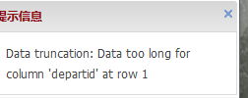

无法重现

缺陷编号：4.6.1.C026
简要描述：在“admin身份”登陆后的“用户管理”功能中，点击“用户录入”，在“角色”的“选择”上点击两次会出现两个“角色列表”选择框，
1.admin登录，用户管理
2.点击录入
3.点击角色选择
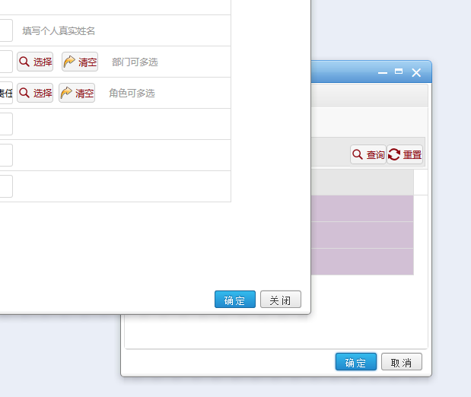
缺陷截图：

缺陷编号：4.6.1.C026
简要描述：内置系统管理员密码允许被重置
1.admin登录，点击用户管理
2.选择admin，点击密码重置
3.输入密码1234567，重复密码1234567，点击确定
缺陷截图：
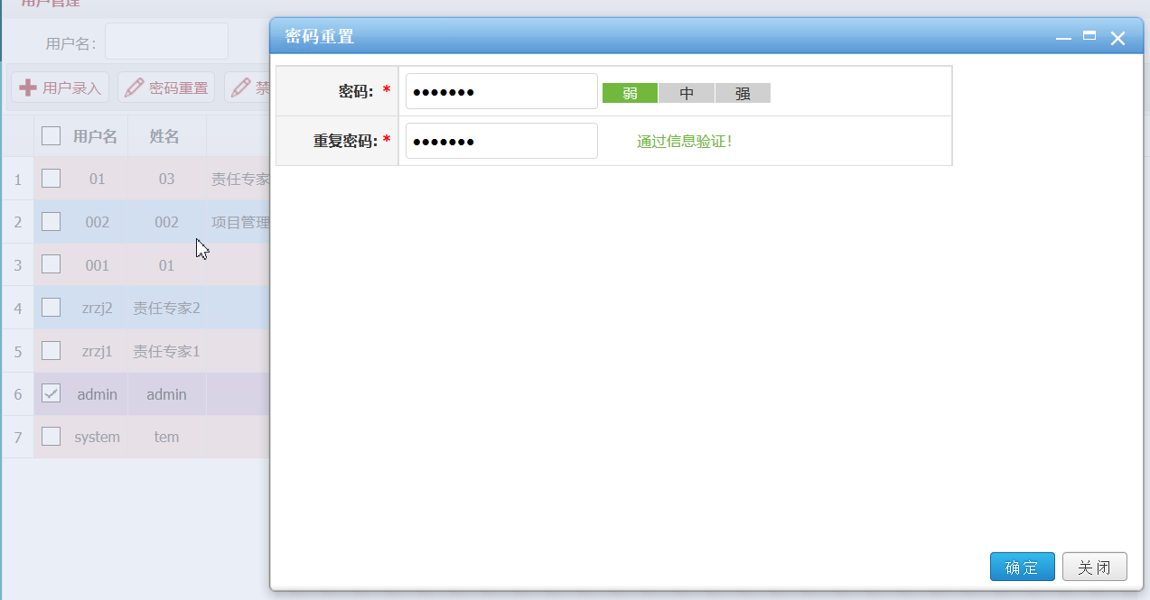
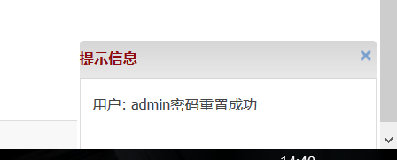

4.6.2

缺陷编号：4.6.2.C007
简要描述：在“admin身份”登陆后的“组织机构管理”功能中，先点击一个列表里的组织机构如“软件评测中心”，再点击“组织机构录入”，“组织机构录入”框中，上级组织机构已经是“软件评测中心”，无法再选择录入一个“无上级组织机构”的组织机构（上级组织机构为空），需要再重新退出系统，重新登陆才可以再登陆
测试申请前置条件/操作过程：
1.admin登录，组织机构管理
2.点击一个列表里的组织机构如“软件评测中心”
3.点击“组织机构录入”
4.选择无上级组织机构
缺陷截图：
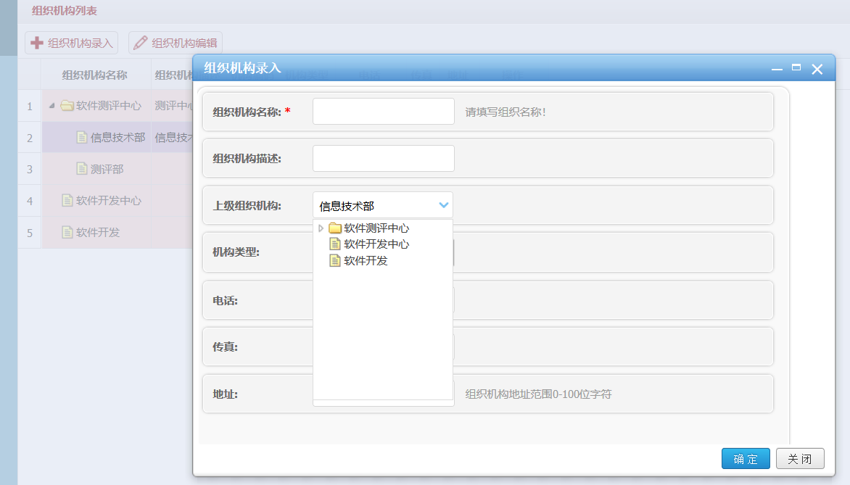

缺陷编号：4.6.2.C009
简要描述：机构类型可选“部门”，与需求不符，应只能选择“科室”
测试申请前置条件/操作过程：
1.admin登录，组织机构管理
2.点击组织机构录入
3.选择一个机构类型是“部门”的上级组织机构
4.选择机构类型为部门
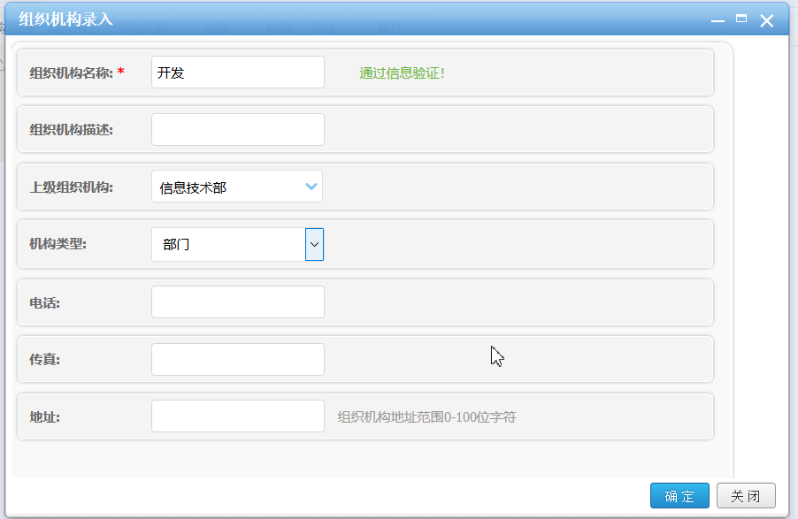
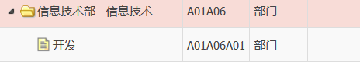
缺陷截图

缺陷编号：4.6.2.C009
简要描述：机构类型可选“部门”，与需求不符，应只能选择“科室”
测试申请前置条件/操作过程：
1.admin登录，组织机构管理
2.点击组织机构录入
3.选择一个机构类型是“科室”的上级组织机构
4.选择机构类型为“部门”
缺陷截图
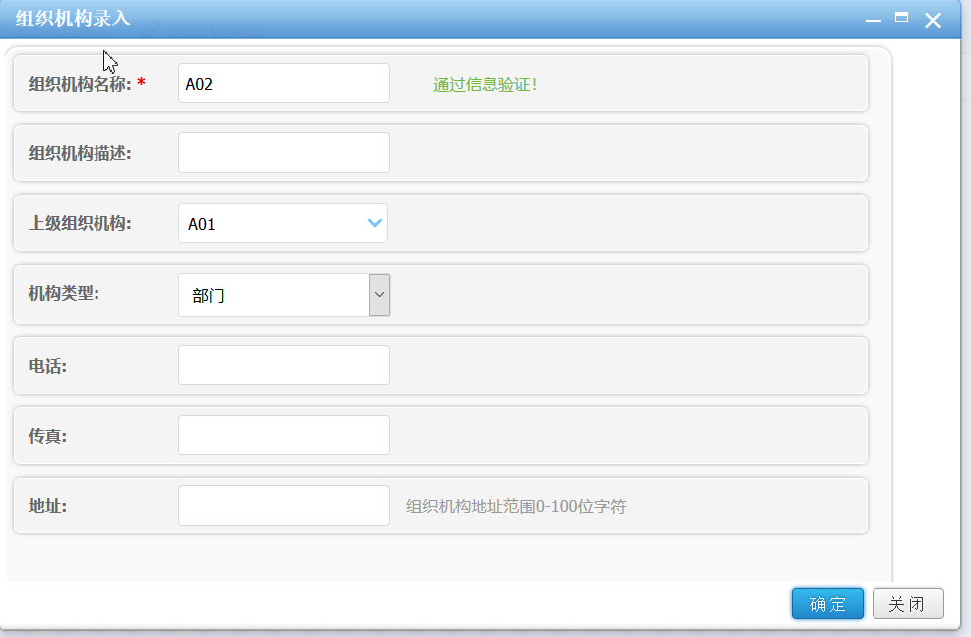
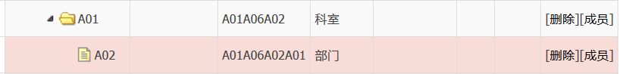

需求无约束

缺陷编号：4.6.2.C026
简要描述：单位信息的录入，存在允许重复录入相同单位信息的缺陷。
1.admin登录，点击组织机构管理
2.点击组织机构录入
3.填写组织机构名称：软件测评中心，点击确定
4.点击组织机构录入
5.填写组织机构名称：软件测评中心，点击确定
缺陷截图：
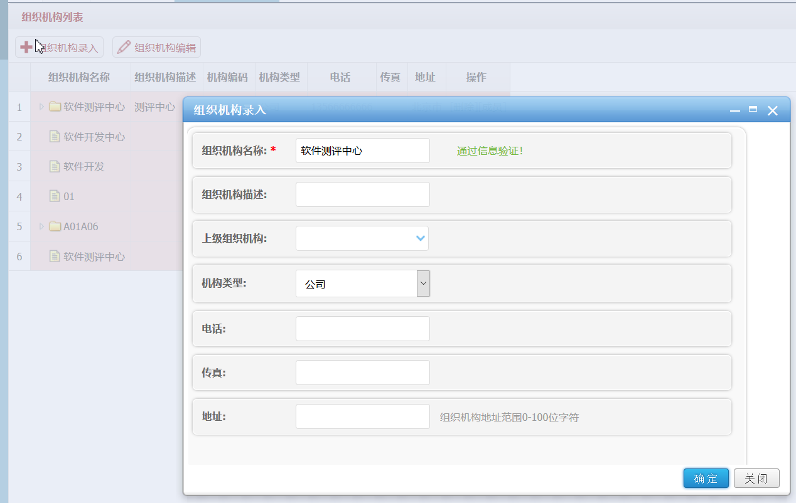
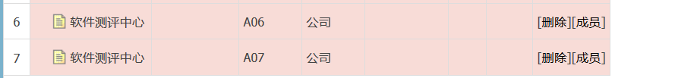

4.7
4.7.1
缺陷编号：wxl 4.7.1.S001
简要描述：录入单位时，简码不能重复
前置条件/操作过程：
- 系统存在单位简码"abc"
- 添加单位简码"ABC"提示失败
缺陷截图：
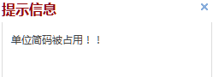

4.7.2 人员信息管理

缺陷编号：4.7.2.C003
简要描述：在“system”身份登陆后的“人员信息管理”功能中，在“所有人员"中点击“录入”，录入一个人员编号是已经存在的信息，按约束条件人员编号是不可重复的，
测试申请前置条件/操作过程：
1.system登录，人员信息管理
2.点击录入
3.输入人员编号
4.提交
缺陷截图：
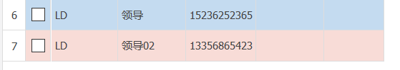

缺陷编号：4.7.2.C004
简要描述：在“system”身份登陆后的“人员信息管理”功能中，在“所有人员"中点击“录入”，录入一个手机号码为“19444444444”的人员，可以录入成功
测试申请前置条件/操作过程：
1.system登录，人员信息管理
2.点击录入
3.输入手机号码“19444444444”
4.提交
缺陷截图：
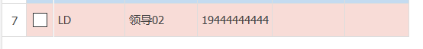

缺陷编号：4.7.2.C008
简要描述：在在“system”身份登陆后的“人员信息管理”功能中，在“所有人员"中点击“录入”，在“身份类别”的选择中“其他人员”可以和其他类型的人员同时选择，并录入成功
测试申请前置条件/操作过程：
1.system登录，人员信息管理
2.点击录入
3.在“身份类别”的选择中“其他人员”，和“相关领导”
4.提交
缺陷截图：
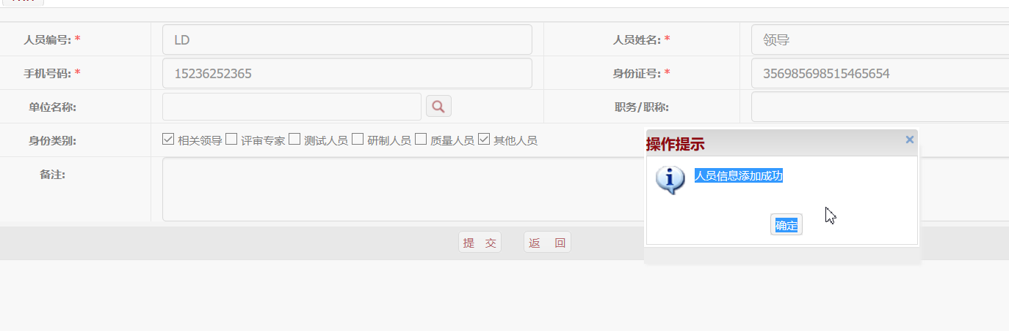
？？？需求无约束
缺陷编号：wxl 4.7.2.S002
简要描述：录入人员时，手机号码可以为空（需求文档中没有说明手机号码为必填项）
前置条件/操作过程：
- 录入人员，手机号码为空
- 确认添加
缺陷截图：
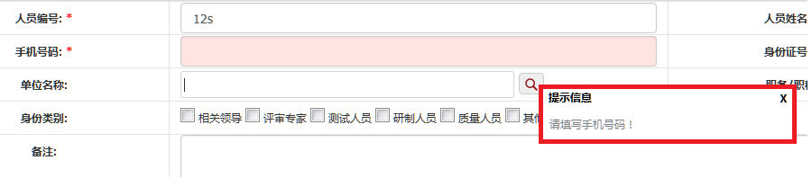
？？？
缺陷编号：wxl 4.7.1.S002
简要描述：录入单位时，单位联系电话格式应该进行判断
前置条件/操作过程：
1. 输入电话"123abc"
2. 提示成功
缺陷截图：
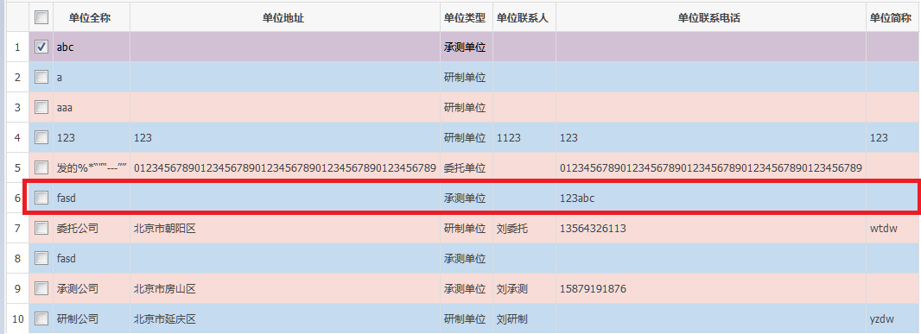
缺陷编号：wxl 4.7.2.S004
简要描述：查询单位联系人时，输入%
前置条件/操作过程：
- 输入%
- 点击查询
缺陷截图：
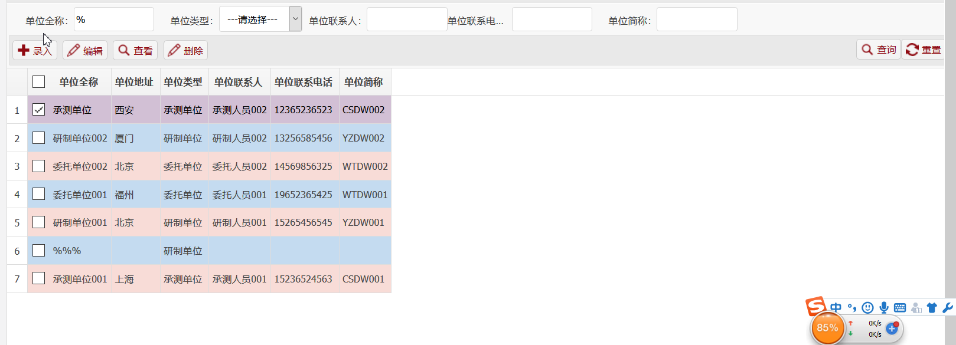

缺陷编号：4.7.2.C009
简要描述：在在“system”身份登陆后的“人员信息管理”功能中，在“所有人员"中点击一个或已存在的用户，点击删除，系统提示删除成功，但是人员依旧在列表，没有删除
测试测试申请前置条件/操作过程：
1.system登录，人员信息管理
2.选择已存在用户
3.点击删除
4.输入密码，确定
缺陷截图：

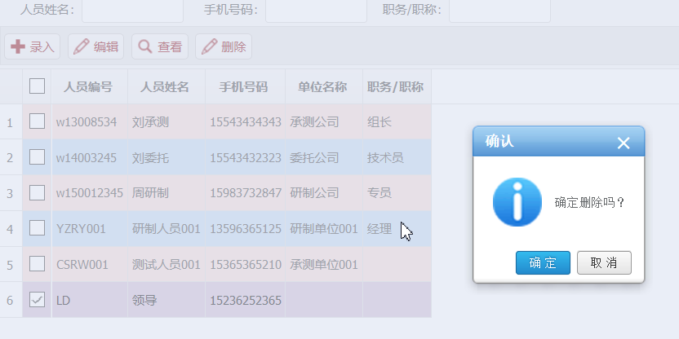
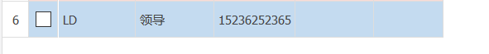

缺陷编号：4.7.2.C010
简要描述：在在“system”身份登陆后的“人员信息管理”功能中，在“所有人员"中点击两个已存在的用户，点击删除，系统提示删除成功，但是人员依旧在列表，没有删除
测试申请前置条件/操作过程：
1.system登录，人员信息管理
2.选择已存在两个用户
3.点击删除
4.输入密码，确定
缺陷截图：
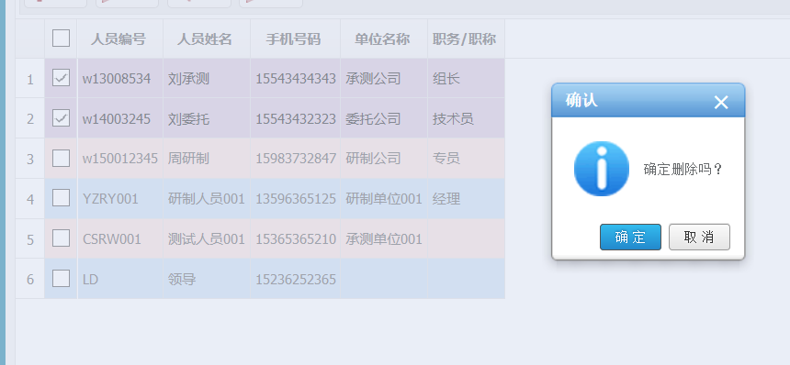
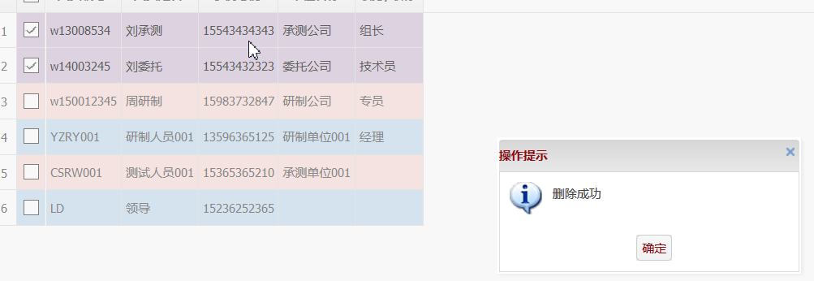

需求未说明不能为空
缺陷编号：4.7.2.088
简要描述：录入信息时，选择评审专家时，没有选择下面的选择范围仍能录入成功
前置条件/操作过程：
登陆系统
点击录入，填写相应关系
身份选择时选择评审专家，下面的取值范围不选

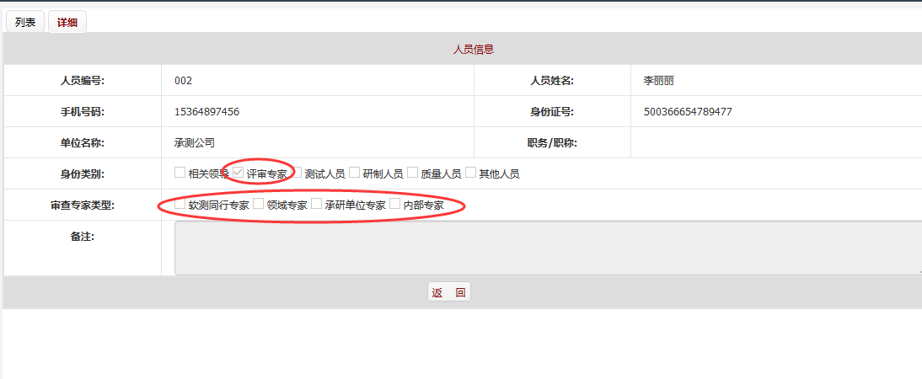

缺陷编号：4.7.2.1.097
简要描述：身份类型没有选择也能录入成功
前置条件/操作过程：
缺陷截图：
